Кафедра СПЕЦІАЛІЗОВАНІ КОМП’ЮТЕРНІ СИСТЕМИ

**ПОЯСНЮВАЛЬНА ЗАПИСКА**

**до магістерської кваліфікаційної роботи на тему:**

Розробка action adventure гри з використанням Unreal Engine /

Adventure game development using Unreal Engine

**________________________________________________________________________________________________________________________________________________________________________________________________________________________________________________________________________________**

Студент групи ____________________________________________

(шифр, П. І. Б. )

**Керівник роботи**  ( Гонсьор О.Й. )

**Консультанти**  (Войцеховська Ю.В.)

**Рецензент**  ( )

**Нормоконтроль**  ( Гонсьор О.Й. )

( )

( )

( )

**Завідувач кафедри СКС** **Кочан Р. В**.

«____» _______________ 2023 р.

**МІНІСТЕРСТВО ОСВІТИ І НАУКИ УКРАЇНИ**

|  |  |
| --- | --- |
| **Національний університет «Львівська політехніка»** | |
| (назва вищого навчального закладу) | |
| Інститут **ІКТА**  Кафедра **СКС** | |
| Спеціальність **Комп’ютерна інженерія**_________________________________________ | |
|  | «ЗАТВЕРДЖУЮ»  Завідувач кафедри СКС  _____________________ Кочан Р. В.  «____» _____________ 2023 р. |
| **ЗАВДАННЯ** | |
| **на магістерську кваліфікаційну роботу студента групи КІСК-22 ОПП 8.123.03** | |
| Лещенка Данила Ігоровича **.**  (прізвище, ім’я, по батькові) | |
| 1. Тема роботи Розробка action adventure гри з використанням Unreal Engine /  Adventure game development using Unreal Engine | |
| _________________________________________________________________________________ | |
| затверджена наказом по університету від «03» листопада 2023 р. № 4735-4-06 . | |
| 2. Термін подання студентом закінченої роботи 4 грудня 2023 р._______________________ | |
| 3. Вихідні дані до роботи __________________________________________________________ | |
| ___Розробити прототип гри з використанням Unreal Engine. Забезпечити реалізацію: 1) системи анімацій горизонтального руху, що демонструє модульний спосіб організації; 2) системи, яка використовує стани переміщення, подібних до рухів людини; 3) анімації реагування на перешкоди (перестрибування та вертикальний рух; 4) анімацію поведінки ворогів. Використати вбудований функціонал з налаштування роботи штучного інтелекту.__________________________________________________________________________ | |
| 4. Зміст розрахунково-пояснювальної записки (перелік питань, які належить розробити) | |
| Вступ – доцільність теми та мета роботи; Аналітичний огляд unreal engine; вибір напрямку проектування і засобів реалізації; Проектування прототипу гри в Unreal Engine; Розрахунок економічної ефективності проекту. | |
| 5. Перелік графічного матеріалу 1. Структурна схема ієрархії класів; 2. Блок-схема алгоритму роботи штучного інтелекту 1; 3. Блок-схема алгоритму роботи штучного інтелекту 2__ | |
| _________________________________________________________________________________ | |
| _________________________________________________________________________________ | |
| _________________________________________________________________________________ | |
| 6. Перелік програмних продуктів, які належить використати в процесі розроблення проекту  1. Visual Studio, Unreal Engine 5.2 . _________________________________________________________________________________ | |
| _________________________________________________________________________________ | |
|  | |

|  |  |  |  |  |  |  |
| --- | --- | --- | --- | --- | --- | --- |
| 6. Консультанти у роботі, із зазначенням розділів роботи кожного | | | | | | |
|  | | | | | | |
| Розділ | | Консультант | | Підпис, дата | | | |
| Завдання видав | Завдання прийняв | | |
| ЕКОНОМІКА | | Войцеховська Ю.В. | | 13.11.23 | 16.11.23 | | |
|  | |  | |  |  | | |
|  | |  | |  |  | | |
|  | |  | |  |  | | |
|  | |  | |  |  | | |
| 7. Дата, коли видано завдання: 25 вересня 2023 року . | | | | | | |
| Керівник ________________________________________  (підпис) | | | | | | |
| Завдання прийняв до виконання __________________  (підпис) | | | | | | |
| КАЛЕНДАРНИЙ ПЛАН | | | | | | |
| № з/п | Назва етапів кваліфікаційної роботи | | Термін виконання етапів роботи | | | Примітка | |
| 1 | Пошук і опрацювання літературних джерел | | 25.09.23 – 29.09.23 | | |  | |
| 2 | Вибір засобів реалізації проекту | | 29.09.23 – 09.10.23 | | |  | |
| 3 | Підготовка проектного розділу | | 09.10.23 – 19.10.23 | | |  | |
| 4 | Підготовка дослідницького розділу | | 19.10.23 – 13.11.23 | | |  | |
| 5 | Виконання розрахунків з економіки | | 13.11.23 – 16.11.23 | | |  | |
| 6 | Підготовка графічного матеріалу | | 16.11.23 – 23.11.23 | | |  | |
| 7 | Оформлення пояснювальної записки | | 23.11.23 – 05.12.23 | | |  | |
| 8 |  | |  | | |  | |
| 9 |  | |  | | |  | |
| 10 |  | |  | | |  | |
| 11 |  | |  | | |  | |
|  |  | |  | | |  | |
|  |  | |  | | |  | |
| Студент ______________________________  (підпис) | | | | | | |
| Керівник роботи ______________________  (підпис) | | | | | | |

**АНОТАЦІЯ**

Лещенко Д.І, Гонсьор О.Й. (керівник). Розробка action adventure гри з використанням Unreal Engine. Магістерська кваліфікаційна робота. – Національний університет “Львівська політехніка”, Львів, 2023.

Розширена анотація.

Дана магістерська кваліфікаційна робота передбачає розробку гри з використанням Unreal Engine, який демонструє можливості движка у створені віртуальних світів. У прототипі реалізовані: система анімацій горизонтального руху, що демонструє модульний спосіб організації системи, яка використовує стани переміщення, подібних до рухів людини, анімації реагування на перешкоди (перестрибування та вертикальний рух), поведінка ворогів, використовуючи вбудований функціонал з налаштування роботи штучного інтелекту.

Актуальність проблеми проектування оптимізованих систем пояснюється тим, що з доступом нових технологій є бажання їхнього застосування усюди, не враховуючи правильність такого рішення з точки зору продуктивності, або не оптимізовуючи наявні ресурси , що призводить до погіршення ставлення до середи розробки, неякісних та не оптимізованих продуктів на ринку [1].

Станом на сьогодні зацікавленість до питання оптимізація, правильного налаштування компонент проекту виникає у компаній, що перейшли на Unreal Engine 5, такі як:  XL Games, Studio Wildcard's, Intrepid Studios, Myrkur Games, WeMade Entertainment, Ninja Theory, CD Projekt Red [2].

Дана система може використовуватися для створення проектів, якому необхідно налаштована система перемикання анімаційних станів.

Програмні частини реалізовані за допомогою мови програмування С++ , наявній в Unreal Engine. Алгоритми роботи функцій, що обраховують значення руху персонажа кожного кадру, а також функції, що керують налаштування анімацій, працюють в окремому потоці, що дозволяють зняти навантаження з основного потоку проекту. Проект виконаний за допомогою використання наявних ресурсів движка, його плагінів, що показують ефективність роботи та зручність використання.

Мова програмування C++ дозволяє створення класів в Unreal Engine подібне до створення стандартних класів, функцій та змінних C++, має власні оптимізовані контейнери, що надають інформацію про колекції класів та структур даних, делегати викликають функції-члени на об'єктах C++ у загальний, безпечний для типів спосіб. Система рефлексії Unreal для інкапсуляції класів за допомогою макросів специфікатора властивостей метаданих забезпечує функціональність редактора.

Реалізований проект повинен реагувати на вказівки користувача управління рухами персонажа, обробляти наявний набір анімацій до цих рухів, щоб вони виглядали органічно, коректно переходити між станами анімацій, адаптувати анімації залежно від стану персонажа, через реалізовану поведінку штучного інтелекту, реагувати на персонажа під час роботи.

Об’єкт дослідження – гра прототип, та розроблена система керування персонажем то його анімаціями.

Предмет дослідження – використання засобів Unreal Engine у створені анімацій та налаштуванні віртуального простору.

Мета дослідження – реалізація проекту, який коректно реагує на зміни рухів персонажа та анімує їх, налагодження штучного інтелекту, що реагує на присутність персонажа.

Результатом є розроблена action adventure гра з використанням Unreal Engine, яка демонструє роботу системи анімацій.

Ключові слова: action adventure, Unreal Engine, анімації, система анімацій, рух.

Перелік використаних літературних джерел:

1. Immortals of Aveum Benchmark Test and Performance Analysis Review: Електронний ресурс. – Режим доступу: [https://www.techpowerup.com/review/immortals-of-aveum-benchmark-test-and-performance-analysis/6.html]
2. Every Unreal Engine 5 Game So Far: Електронний ресурс. – Режим доступу: [https://www.gamespot.com/gallery/every-unreal-engine-5-game-so-far/2900-3990/#20]
3. William Sherif, Learning C++ by Creating Games with UE4, 2015, 326 p.
4. Andrew Koenig, Accelerated C++: Practical Programming by Example (Addison-Wesley C++ In-Depth), 2000, 352 p.

**ABSTRACT**

Leshchenko D.I., Honsor O.Y. (supervisor). Adventure game development using Unreal Engine. Master's thesis. – Lviv Polytechnic National University, Lviv, 2023.

Extended annotation.

This master's thesis involves the development of a game using the Unreal Engine, which demonstrates the engine's capabilities in creating virtual worlds. The prototype implements: a horizontal motion animation system that demonstrates a modular way of organizing the system that uses movement states similar to human movements, animations for reacting to obstacles (jumping and vertical movement), and enemy behavior using built-in functionality for customizing artificial intelligence.

The relevance of the problem of designing optimized systems is explained by the fact that with the access of new technologies there is a desire to use them everywhere, without taking into account the correctness of such a decision in terms of performance, or without optimizing the available resources, which leads to a deterioration in attitudes towards the development environment, low-quality and unoptimized products on the market [1].

As of today, interest of optimization and correct configuration of components is generated in companies, that have switched to Unreal Engine 5, such as: XL Games, Wildcard's Studio, Intrepid Studios, Myrkur Games, WeMade Entertainment, Ninja Theory, CD Projekt Red [2].

This system can be used to create projects that require a customized system for switching animation states.

Software parts are implemented using the C++ programming language available in Unreal Engine. The algorithms of the functions that calculate the value of the character's movement in each frame, as well as the functions that control the animation settings, run in a separate thread, which allows to relieve the load from the main project thread. The project was implemented using the available resources of the engine and its plugins, which demonstrate its efficiency and usability.

The implemented project must respond to the user's instructions to control the character's movements, process the existing set of animations for these movements to make them look organic, correctly transition between animation states, adapt animations depending on the character's state via the implemented artificial intelligence behavior, and respond to the character during operation.

The C++ programming language allows you to create classes in the Unreal Engine similar to creating standard C++ classes, functions, and variables, has its own optimized containers that provide information about collections of classes and data structures, delegates, that call member functions on C++ objects in a common, type-safe way. Unreal's reflection system for encapsulating classes using metadata property specifier macros provides editor functionality.

The object of research a prototype game and a developed system for controlling a character and its animations.

The subject of research is the use of Unreal Engine tools in creating animations and setting up virtual space.

The purpose of the research is to implement a project that correctly responds to changes in character movements and animates them, and to set up artificial intelligence that responds to the presence of a character.

The result is a developed action adventure game using the Unreal Engine that demonstrates the operation of the animation system.

Keywords: action adventure, Unreal Engine, animations, animation system. locomotion.

List of used literature sources:

1. Immortals of Aveum Benchmark Test and Performance Analysis Review: Electronic resource. – Access mode: [https://www.techpowerup.com/review/immortals-of-aveum-benchmark-test-and-performance-analysis/6.html]
2. Every Unreal Engine 5 Game So Far: Electronic resource. – Access mode: [https://www.gamespot.com/gallery/every-unreal-engine-5-game-so-far/2900-3990/#20]
3. William Sherif, Learning C++ by Creating Games with UE4, 2015, 326 p.
4. Andrew Koenig, Accelerated C++: Practical Programming by Example (Addison-Wesley C++ In-Depth), 2000, 352 p.

ЗМІСТ

ВСТУП 12

РОЗДІЛ 1. АНАЛІТИЧНИЙ ОГЛЯД UNREAL ENGINE 14

1.1. Аналітичний огляд існуючих пристроїв – аналогів 14

1.2. Аналіз програмних можливостей Unreal Engine для реалізації

проекту 16

1.3. Аналіз технічного завдання, розбиття роботи на підпункти,

розробка алгоритму штучного інтелекту та структури ієрархії класів 22

РОЗДІЛ 2. ВИБІР НАПРЯМКУ ПРОЕКТУВАННЯ І ЗАСОБІВ

РЕАЛІЗАЦІЇ 27

2.1. Опис основних програмних засобів реалізації 27

2.2. Вибір програмних засобів реалізації 35

РОЗДІЛ 3. ПРОЕКТУВАННЯ ПРОТОТИПУ ГРИ В UNREAL ENGINE 37

3.1 Розробка ієрархії класів керованого персонажу та ворогів 37

3.2 Створення системи анімацій руху 45

3.2.1 Система обрахунків носія анімаційного класу, стани анімацій

та переключення між ними 46

3.2.2 Шари анімаційних інтерфейсів 56

3.2.3 Створення системи обробки анімацій 63

3.2.4 Створення системи перестрибування перешкод 75

3.3 Створення поведінки ворогів 76

РОЗДІЛ 4. 77

РОЗДІЛ 5. РОЗРАХУНОК ЕКОНОМІЧНОЇ ЕФЕКТИВНОСТІ ПРОЕКТУ 78

ВИСНОВКИ 91

СПИСОК ВИКОРИСТАНИХ ДЖЕРЕЛ 92

ДОДАТОК А 94

ДОДАТОК Б 95

ДОДАТОК В 96

ДОДАТОК Г 97

ДОДАТОК Ґ 98

**ВСТУП**

Ігровий движок — це її ядро, базове програмне забезпечення, на якому будуються всі інші компоненти гри. Програмний код, який можна використовувати для створення варіацій гри, доповнень до неї або навіть цілого нового ігрового світу.

Вперше визначення з'явилося в середині 90-х, коли почали з'являтися ігри, схожі на головний шутер того часу - Doom. Тоді ж у вільному доступі почали з'являтися ігрові движки, на основі яких як сторонні розробники, так і звичайні користувачі могли спробувати написати власні ігри. Відтоді ігрові движки ставали все більш і більш технічно складнішими, довшими та багатшими за програмним кодом. Але при цьому, як і на початку свого існування, вони містять жорстко фіксовані дані: ігрова логіка, фізика об'єктів, правила відтворення об’єктів, геймплей в цілому. Всі інші компоненти гри написані «поверх» движка, і їх дуже багато. Таким чином, навіть при використанні одного і того ж двигуна, отримані віртуальні світи абсолютно різні. У той же час, все ж є деякі обмеження. Наприклад, один і той же движок не можна використовувати для стратегії та дії, RPG і тактики. Зазвичай движок заточують під ігри одного або кількох споріднених жанрів.

Unreal Engine, також відомий як UE, — це інструмент розробки відеоігор від компанії Epic Games, що займається розробкою відеоігор і програмного забезпечення. За допомогою цього інструменту розробники мають можливість створювати симуляцію, редагувати відео чи аудіо та відтворювати анімацію. Розробники використовували його для створення деяких із найпопулярніших ігор на ринку сьогодні. Однією з головних переваг є те, що він безкоштовний і зручний для нових користувачів. Epic Games прагне просувати своє програмне забезпечення в усьому світі за допомогою правильних стратегічних союзників, щоб гарантувати, що більше людей зможуть наважитися на розробку відеоігор. Як компанія з понад 25-річним досвідом, Epic Games розробила програмне забезпечення, яке вважається стандартом AAA для розробки відеоігор як частини ринку, що розвивається найшвидше у світі. Написаний на C++, Unreal Engine дуже портативний, і користувачі мають можливість використовувати його на багатьох платформах, включаючи iOS, Android, Windows, PlayStation і Xbox.

Хоча існують попередні ітерації Unreal Engine, остання версія цього ігрового двигуна є важливою віхою, оскільки дозволяє розробникам створювати та додавати власні карти до своїх ігор.

**Актуальність теми** обґрунтовується тим, що правильно налагоджений доступними ресурсами движка проект є важливим з точки зору демонстрації сильних сторін движка та налагодження підсистем проекту. Правильно розроблена система це обітниця успішного проекту.

**Метою цієї роботи** є розробка системи керування світлодіодним освітленням. Основною особливістю є можливість зручно керувати персонажем, анімація якого коректно відповідають його переміщенню, зупинці, початком руху, зміною швидкості та напрямку переміщення.

**РОЗДІЛ 1. АНАЛІТИЧНИЙ ОГЛЯД UNREAL ENGINE**

Даний розділ призначений для огляду Unreal Engine, засоби програмування в даному середовищі, виділення переваг та недоліків, розробки алгоритму роботи штучного інтелекту класу ворога, розробка ієрархії класів для класу керованого користувачем персонажа.

**1.1. Аналітичний огляд існуючих пристроїв – аналогів**

Заклятим “суперником” UE довгий час вважається Unity. Від Hellblade: Senua's Sacrifice та Sea of Thieves до Rainbow Six Siege, Fortnite та The Stanley Parable, Unreal та Unity забезпечують багато ігор AAA.

Обидва двигуни мають свої переваги, але також мають обмеження. Наприклад, Unity Engine ідеально підходить для початківців у розробці 3D-додатків, оскільки використовує просту для розуміння мову програмування C#. Unreal Engine, з іншого боку, є потужним професійним інструментом, який кидає виклик досвідченим 3D-розробникам завдяки використанню складної мови програмування C++. Однак він справді здатний з легкістю відображати оптимізоване 3D-середовище. Переваги та недоліки кожного двигуна наступні:

Unreal Engine – повністю безкоштовний для початківців. Користувачам достатньо завантажити движок із веб-сайту, запустити його, і вони готові до роботи. Через величезну кількість розробників, які також використовують цей інструмент, розробники мають багато онлайн-підручників і підтримки, доступних через онлайн-спільноту. Крім того, Unreal Engine неймовірно універсальний і дозволяє користувачам створювати дуже складну гру майже з нічого. Однак ця можливість є більшою проблемою для багатьох початківців через складність мови.

Unity також є одним із найважливіших і використовуваних двигунів. Що робить Unity таким унікальним, так це його велика онлайн-спільнота, як-от у Unreal, але платформа полегшує доступ до основної функціональності для початківців. Немає значення, чи користувач тільки починає роботу, чи він справді хоче створити інтенсивний і важкий проект: Unity легко зрозуміти та все ще має всі основні функції, необхідні користувачам.

Через нещодавні зміни в ціновій політиці Unity, UE, разом зі своїми перевагами став набагато привабливим вибором.

**1.2. Аналіз програмних можливостей Unreal Engine для реалізації проекту**

Unreal Engine використовує C++ як мову програмування для розробки ігор. C++ забезпечує загальну стабільність і чудовий розподіл пам’яті, тому розробники Unreal Engine використовують його. Проте це видозмінена С++, так як використовує розроблені Epic Games фреймоврки, контейнери, засоби реплікацїї, подання даних в едіторі тощо. Вона підлаштована для зручного користування з движком.

До особливостей програмування в UE є:

* У Epic є кілька простих стандартів кодування та угод. Умовні позначення коду покращують читабельність програмного забезпечення, дозволяючи інженерам швидко і досконало розуміти новий код. Це необхідно для сумісності між компіляторами. Стандарти кодування Epic орієнтовані на C++; однак очікується, що стандарт буде дотримуватись незалежно від мови, яка використовується.
* Система Unreal Engine Reflection інкапсулює ваші класи різними макросами, які забезпечують функціональність механізму та редактора.
* Під час програмування за допомогою Unreal Engine(UE) ви можете мати стандартні класи, функції та змінні C++. Під час програмування за допомогою Unreal Engine у вас можуть бути стандартні класи, функції та змінні C++. Їх можна визначити за допомогою стандартного синтаксису. Однак макроси UCLASS(), UFUNCTION() і UPROPERTY() можна використовувати, щоб повідомити Unreal Engine про нові класи, функції та змінні. Наприклад, змінна з оголошенням, перед яким стоїть макрос UPROPERTY(), буде опрацьована збирачем сміття і відображатися та редагується в Unreal Editor. Існують також макроси UINTERFACE() і USTRUCT() і ключові слова для кожного макросу, які можна використовувати для визначення поведінки класу, функції, властивості, інтерфейсу або структури в Unreal Engine і Unreal Editor. На додаток до наведених вище макросів існує макрос UPARAM(), який в основному використовується під час надання коду C++ Blueprints. Приклади використання UPARAM() дивіться в документації Exposing Game Elements to Blueprints.
* Бібліотека Unreal Smart Pointer — це спеціальна реалізація інтелектуальних вказівників C++11, призначена для полегшення завдання розподілу пам’яті та відстеження. Ця реалізація включає спільні, слабкі та унікальні вказівники. Він також додає спільні посилання, що не допускають значення null. Ці класи не можна використовувати з системою UObject, оскільки Unreal Objects використовує окрему систему відстеження пам’яті, яка краще налаштована для коду гри.
* Unreal Engine має власні контейнери-аналоги stl-контейнерів:

1. TArray - відповідає за володіння та організацію послідовності інших об’єктів (так звані «елементи») того самого типу.
2. TMap і TMultiMap. Різниця між цими двома полягає в тому, що ключі TMap унікальні, тоді як TMultiMap підтримує зберігання кількох ідентичних ключів.
3. TSet схожий на TMap і TMultiMap, але з однією важливою відмінністю: замість того, щоб пов’язувати значення даних із незалежними ключами, TSet використовує саме значення даних як ключ за допомогою функції, що перекривається, яка обчислює елемент. TSet дуже швидко (з постійним часом) додає, знаходить і видаляє елементи.

* Архітектура ігрового процесу: кожен клас визначає шаблон для нового актора або об’єкта. У файлі заголовка класу оголошується клас і будь-які функції та властивості класу. Класи також можуть містити структури, структури даних, які допомагають організовувати та керувати пов’язаними властивостями. Структури також можна визначити окремо. Інтерфейси дозволяють реалізовувати додаткову ігрову поведінку різними класами.
* Делегати можуть викликати функції-члени об’єктів C++ у загальний, безпечний спосіб. Делегат може бути динамічно прив’язаний до функції-члена довільного об’єкта, викликаючи функцію об’єкта в майбутньому, навіть якщо абонент не знає типу об’єкта. Делегатів можна безпечно копіювати. Ви також можете передати їх за значенням, але це не рекомендується, оскільки цей процес виділить пам’ять у купі; коли це можливо, передавайте делегатів за посиланням. Механізм підтримує три типи делегатів: Singur, Multicast, Dinamic.

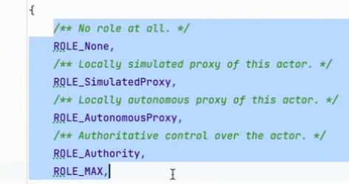При необхідності створення онлайн гри UE має для цього вбудовані засоби реплікації. Це процес синхронізації даних і викликів процедур між клієнтами та серверами. Система реплікації забезпечує абстракцію вищого рівня разом із налаштуваннями низького рівня, щоб полегшити роботу з усіма різноманітними ситуаціями, з якими ви можете зіткнутися під час створення проекту, призначеного для кількох одночасних користувачів. Онлайн в UE побудований на базі архітектури “клієнт-сервер”. Кожен з учасників має свою роль при підключенні (Рисунок 1,1). Авторитет виступає

Рисунок 1.1 Перелік онлайн ролей

в ролі сервера, решта в ролі клієнтів. Запити на виконання дій подаються від клієнта до сервера, і сервер вирішує і має можливість відображати ці дії усім користувачам, або , навпроти, відмінити їх. У UE є можливість створити різні типи серверів — звичайний сервер як окремий не візуальний персонаж, що містить інформацію про всіх інших, або клієнт, що виступає у ролі сервера, і навіть не знає про це. Перший підхід є безпечнішим і біль затратним. Другий дає можливість не витрачатись на створення власного великого сервера і віддати клієнту ресурсну роль для цього. Засоби реплікації дозволяють обмінюватися даними між сервером та клієнтом.

Nanite — це система віртуалізованої геометрії Unreal Engine 5, яка використовує новий формат внутрішньої сітки та технологію візуалізації для рендерингу піксельних деталей і великої кількості об’єктів. Він працює розумно лише над деталями, які можна сприйняти, і не більше. Формат даних Nanite також сильно стиснутий і підтримує дрібну потокову передачу з автоматичним рівнем деталізації.

Переваги Nanite:

* На кілька порядків збільшується складність геометрії, збільшується кількість трикутників і об’єктів, ніж це було можливо раніше, у реальному часі;
* Бюджети фреймів більше не обмежуються полірахунками, викликами малювання та використанням сітчастої пам’яті;
* Використовуйте високополігональні деталі замість запікання деталей у звичайні текстури карти;
* Рівень деталізації (LOD) обробляється автоматично і більше не потребує ручного налаштування окремих LOD сітки;
* Втрата якості трапляється рідко або взагалі відсутня, особливо з переходами LOD.

Nanite максимально легко інтегрується в наявні робочі процеси двигуна, одночасно використовуючи новий підхід до зберігання та відтворення сітчастих даних. Під час імпорту — сітки аналізуються та розбиваються на ієрархічні групи груп трикутників. Під час відтворення — кластери змінюються на льоту з різними рівнями деталізації залежно від кута зору камери та плавно з’єднуються без тріщин із сусідніми кластерами в одному об’єкті. Дані передаються за запитом, тому в пам’яті повинні залишатися лише видимі деталі. Nanite працює у власному проході візуалізації, який повністю обходить традиційні виклики малювання.

Lumen — це повністю динамічна система глобального освітлення та відображень Unreal Engine 5, яка розроблена для консолей наступного покоління та є системою глобального освітлення та відображень за замовчуванням. Lumen відтворює нескінченне дифузне взаємовідбиття та непрямі дзеркальні відбиття у великих деталізованих середовищах у масштабах від міліметрів до кілометрів. Основні принципи роботи та переваги системи "Люмен" в Unreal Engine:

Реалістична глобальна ілюмінація: Система "Люмен" дає змогу отримати більш реалістичну обстановку освітлення в іграх. Вона дозволяє промінцям світла поширюватися та відбиватися від поверхонь, створюючи природні відтінки та тіні в реальному часі.

Динамічне освітлення: За допомогою "Люмен" можна досягти динамічного освітлення, що означає, що світло може змінювати своє положення та інтенсивність під час гри. Це дозволяє створювати реалістичні ефекти освітлення, такі як сходи та заходи сонця.

Покращена якість зображення: Система "Люмен" допомагає покращити якість зображення в графічно вимогливих сценах. Вона робить відображення більш природним та деталізованим, що робить ігровий світ більш іммерсивним.

Швидкодія: Unreal Engine 5 створює ілюмінацію у реальному часі без значних затрат на обчислення. Це робить її ефективною для використання в іграх та додатках. Простота розробки: У порівнянні з попередніми методами вимірювання освітленості, система "Люмен" в Unreal Engine дозволяє розробникам створювати складні ефекти освітлення без значних зусиль.

Гарним рішенням для створення онлайн проекту є онлайн-підсистема. Вона забезпечує загальний спосіб доступу до функцій онлайн-сервісів. Під час роботи над грою, яка постачається на кількох платформах або підтримує кілька онлайн-сервісів, онлайн-підсистема гарантує, що єдині зміни, які розробники повинні внести, це коригування конфігурації для кожної підтримуваної служби. Оскільки швидкість мережевого з’єднання, затримки сервера та час виконання серверної служби невідомі локальній машині, взаємодія з цими системами займає непередбачуваний проміжок часу. Щоб упоратися з цим, онлайн-підсистема використовує делегати для всіх віддалених операцій і гарантує, що ці делегати будуть викликані щоразу, коли використовується підтримувана асинхронна функція. На додаток до надання можливості відповідати на запити в міру їх виконання та надсилати запити на льоту. Представники також забезпечують єдиний шлях до коду, який усуває розробникам потребу писати спеціальний код для визначення різних умов успіху чи невдачі. Модульні сервісні інтерфейси об’єднують підтримувані функції. Наприклад, інтерфейс друзів обробляє все, що стосується списків друзів, інтерфейс досягнень обробляє списки, перевірку та нагородження досягнень тощо. Існують інтерфейси для кожної групи функцій у кожній онлайн-службі, яка її підтримує, хоча певні функції, які служба не підтримує, можуть просто повертати false. Цей дизайн гарантує, що розробники можуть писати однаковий код для всіх онлайн-сервісів. На вищому рівні складніші операції використовують онлайн-диспетчер асинхронних завдань для підтримки послідовних завдань або завдань, що виконуються в різних потоках. Асинхронні завдання можуть описувати свої залежності, дозволяючи непов’язаним завданням виконуватися незалежно та паралельно, тоді як послідовні завдання виконуються послідовно. Усі інтерфейси в онлайн-підсистемі планують завдання таким чином, щоб підтримувати узгодженість роботи.

**1.3. Аналіз технічного завдання, розбиття роботи на підпункти, розробка алгоритму штучного інтелекту та структури ієрархії класів**

У даному розділі описується структура, за якою проект буде реалізовано в третьому розділі.

Згідно з аналізу, метою даної роботи демонстрація сильних сторін движка засобом створення проекту-прототипу. Після теоретичного та аналітичного опрацювання, Дана робота містить опис створення проекту, що складається з таких частин:

* Розробка ієрархія класів;
* Створення управління;
* Розробка локомаціних анімацій;
* Розробка анімацій реагування на перешкоди;
* Створення поведінки штучного інтелекту;
* Розробка рівня;
* Виправлення багів та недоліків.

Ієрархія класів необхідна для організації коду, розмежування окремих компонент, які відповідають за однотипні операції, привального використання лише потрібних частин екземпляром класу, наявним на сцені, використання віртуальних методів, що змінюватимуть поведінку виконання в залежності від поточного тип, який виконує операцію. Так як класи персонажу та ворога повинні містити компоненти колізій, меш-скелет для відображення анімацій, то обидва наслідуватимуться від наявного в движку класу персонажа. Проте обидва використовуватимуть систему відображення ефектів та динамічної зміни матеріалу, який міститиме клас NiagaraCharacter, визначення відстані до поверхні від кісток ніг меша-скелету, зміни швидкості пересування, який міститиме клас SHCharacter, отже наслідуватимуться вони обидва від класу NiagaraCharacter, який є спадкоємцем класів персонажу та SHCharacter.

Клас персонажу має лінійну ієрархію, так як в движку неможливий випадок ромбового віртаульного наслідування, яке наявне в С++. Ієрархія поділена чином розподілу імплементацій відповідальних за свої модулі виконання:

1. EnhаncedInputChаrаcter — клас, що налаштовує ввід користувача та відповідні методи, що мають бути викликані, та віртуальні методи реагування на ввід, які буду реалізовані в нащадках.
2. ClimbingSystemChаrаcter — клас, що містить методи переміщення вертикальними поверхнями та переміщення через перешкоди.
3. WithCameraChаrаcter — клас, що містить налаштування камери.
4. ThrowChаrаcter — клас, що реалізує як атаку постріл снаряду, його повернення, прицілювання та переміщення до снаряду.
5. CrouchChаrаcter — клас, що реалізовує перехід між звичайним станом та станом присідання.
6. HideChаrаcter — клас, що реалізовує приховування персонажа за валідним об’єктом.
7. MotionWarpingChаrаcter — клас, що реалізовую ближню атаку.

Ієрархія наведена в .

Поведінка ворогів повинна виступати засобом демонстрації сильних сторін, що досліджуються — розробка анімацій переміщення. Доступними є два типи ворогів: ворог, що шукає персонажа, ворог, що стріляє снарядом.

Алгоритм поведінки звичайного ворога виглядає наступним чином:

1. Початковий стан — режим патрулювання. Він поділяється на власне патруль, в якому даний клас перебуває, та дослідження джерела світла.
2. У патрулі персонаж зчитує з масивом точок патрулювання, куди він має слідувати, згідно доступних трьох режимів слідування за шляхом: випадковий, циклічний, вперед-назад.
3. Після зчитування поточної цільової локації, персонаж починає рухатись до неї.
4. Після досягнення цілі, спрацьовує таймер очікування на випадково визначений час від 0 до 4 секунд, після цього персонаж повертається до кроку 2.
5. За наявністю джерела світла, персонаж змінює звичний маршрут та прямує то цього джерела. Цільовою локацією визначається локація джерела світла.
6. При досягненні джерела світла ворог зупиняється.
7. Як тільки в поле зору потрапляє ціль, ворог переходить з режиму патрулювання в режим переслідування. Він зчитує вектор швидкості цілі.
8. Далі ворог повертається до цілі, змінює власну швидкість на швидкість переслідування.
9. Починає рух до цілі. Якщо ціль зникає з поля зору, він обраховує локацію, в якій персонаж може бути, згідно часу, за який ворог добіжить до останньої локації цілі, та вектору швидкості персонажу.
10. Після втрати цілі, ворог повертається в режим патрулювання.

Структурна схема ієрархії класів наведена в Графічній частині, Аркуш 1.

Алгоритм роботи ворога, що стріляє снарядом, виглядає наступним чином:

1. Ворог знаходиться в режимі патрулювання, в якому він обертається навколо своєї осі.
2. При знаходженні з інтервалом в одну секунда ворог повертається в сторону персонажа, та вираховує точку, яка буде спільною для снаряду, що випустить ворог, та майбутньої локації цілі, яка рухається з власним вектором швидкості. Ці обрахунки працюють на основі обчислень сторін прямокутного трикутника, але досить складних, приклад роботи показано на Рисунку 1.2. У точці перетину векторів нормалі (чорна стрілка) та напрямку руху цілі (червона стрілка) ціль була знайдена. Чорна сфера показує, звідки постріл було здійснено. При знайдені цілі ведуться обрахунки:

* Знаходження дистанції між точкою пострілу та ціллю (жовта лінія).
* Знаходження вектора нормалі персонажа до точки пострілу (чорна стрілка).
* Знаходження дистанції від точки пострілу до лінії руху цілі (помаранчева лінія).

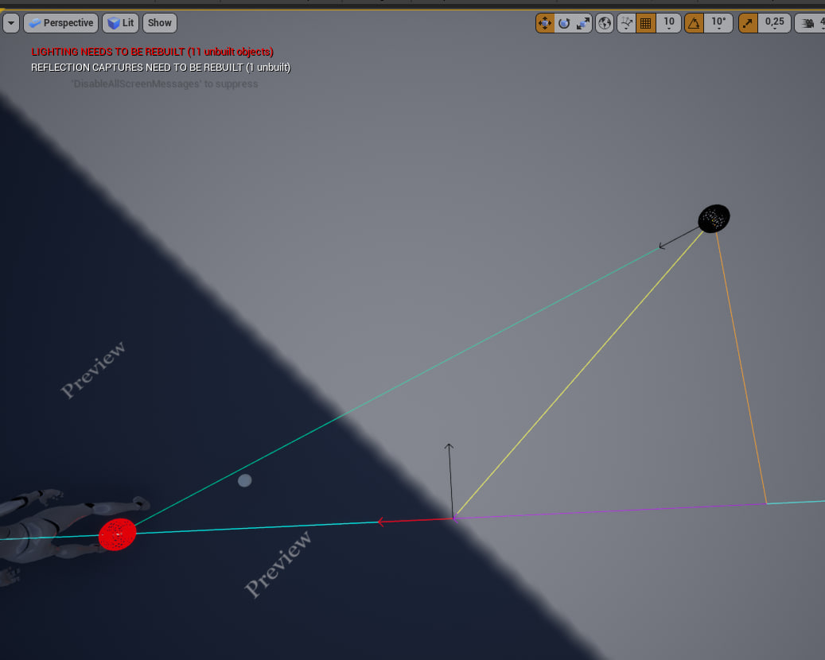

Рисунок 1.2. Приклад роботи систему пошуку майбутньої точки попадання

* Знаходження відстані між точками, куди падають дистанція та відстань (фіолетова стрілка). Якщо вона направлена в одну сторону з напрямком руху персонажа, вона додається до загальної відстані, у протилежному випадку вона віднімається.
* Знаходження точки перетину двох об'єктів, що рухаються зі сталою швидкістю; цілі з власним напрямком та величиною швидкості, та швидкістю снаряду. Вони мають однаковий час, за який снаряд долетить до цілі, та за який ціль пройде певну відстань, згідно своєї швидкості.

1. Після обрахунків, якщо ціль було знайдено, здійснюється постріл снаряду (з чорної точки на напрямку червоної, результат польоту видимий білою сферою-снарядом).
2. Далі цикл атак повторюється, поки ціль є в полі зору. При витрачанні цілі, ворог повертається до пункту 1.

Алгоритми роботи поведінки штучного інтелекту ворогів наведені в Графічній частині, Аркуші 2-3.

**РОЗДІЛ 2. ВИБІР НАПРЯМКУ ПРОЕКТУВАННЯ І ЗАСОБІВ РЕАЛІЗАЦІЇ**

Даний розділ призначений для вибору оптимальних програмних засобів серед наявних для реалізації проекту, опису їх характеристик, пояснення програмних засобів, які використовуватимуться.

**2.1. Опис основних програмних засобів реалізації**

Існує два варіанта використання Unreal Engine в розробці: клонування репозиторію движка або використовувати готовий. Перший варіант дає змогу переписувати сам Unreal Engine в залежності від потреб, як мінус необхідно кожен раз будувати проект движка. Другий варіант дає доступ до стандартної імплементації UE, що є простішим і швидшим рішенням для розробки. Для роботи з UE також необхідно обрати IDE, уважно встановлюючи необхідну її версію під обрану збірку движка. Найпопулярніші середовища: Visual Studio, Xcode, Rider. Rider є найзручнішим і найкращим рішенням, бо був створений якраз для UE, Visual Studio є універсальним рішенням з наявними перевагами в можливостях дебагу проекту.

Кожен проект UE має три основні директорії. Config - містить файли конфігурацій (такі як стандартний рівня для запуску, налаштування вводів користувача). Content - містить усі ассети проекту (текстури, меши, анімації, віджети тощо). Source - містить файли з написаним кодом.

Система візуальних сценаріїв Unreal Engine Blueprint (Рисунок 2.1) — це повна система ігрових сценаріїв, заснована на концепції використання інтерфейсу на основі вузлів для створення елементів гри з Unreal Editor. Як і в багатьох поширених мовах сценаріїв, він використовується для визначення об’єктно-орієнтованих класів або об’єктів у механізмі. Ця система є надзвичайно гнучкою та потужною, оскільки дає дизайнерам можливість використовувати практично весь спектр концепцій та інструментів, які зазвичай доступні лише програмістам. Крім того, спеціальна розмітка Blueprint, доступна в C++ реалізації Unreal Engine, дозволяє програмістам створювати основні системи, які можуть бути розширені дизайнерами.

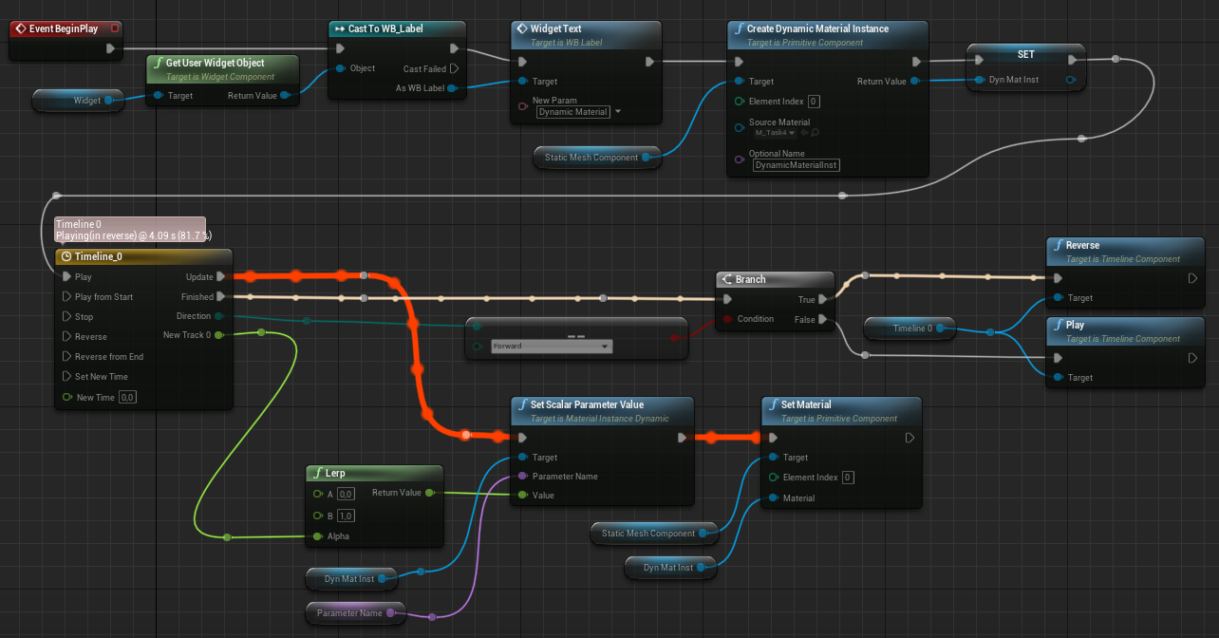Рисунок 2.1. Приклад використання Blueprint для створення динамічного матеріалу

Движок має власну ієрархію класів (Рисунок 2.2), яка створена для імплементації наявних можливостей UE та потреб розробника.

Рисунок 2.2. Діаграма наслідування основних класів

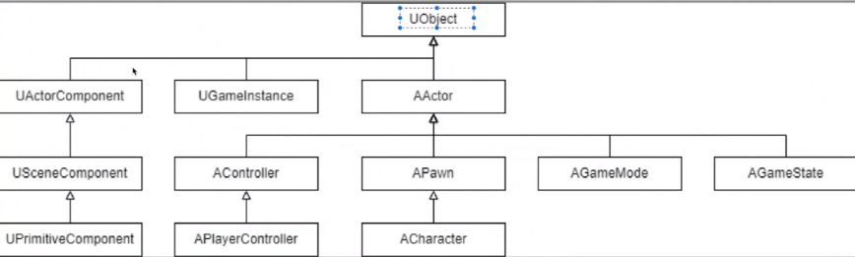

UObject — базовий клас, від якого наслідуються всі наявні класи, та який є видимий в для UE.

GameInstance - синглтон гри, один в грі, ініціалізується на початку гри, видаляється в кінці, місце, де я може ініціалізувати глобальні параметри.

Actor — клас, який може бути розміщений на сцені, має компоненти положення (локація, поворот, розмір), має компоненту, що оновлюється кожного кадру.

GameMode — клас для поточного рівня, необхідний для опису усіх ігрових “правил”: можливість приєднання до гри, переходи на різні секції, завантаження місій тощо. Важливі методи: InitGame (Викликається після конструктора, рівень стартується звідси, можна задати її розмір, погоду, кількість гравців тощо); PreLogin (Перевірки гравця перед підключенням), PostLogin (Оновлення гри після додавання нового гравця).

Pawn — клас, наслідується від Actor та додатково має можливість виконувати логіку переміщення від гравця або ШІ.

Controller — це не фізичні актори, які можуть володіти Pawn (або похідним від нього), щоб контролювати його дії. PlayerController використовується гравцями для керування Pawn , а AIController реалізує штучний інтелект для керування.

Компоненти: ActorComponent (не фізичний, має логіку), SceneComponent - дочірній від попереднього, має ще і візуалізацію (колізії, Меши, камера), PrimitiveComponent - дочірній компонент від сцени (має графічне представлення).

Character — дочірній клас від Pawn, додатково має компоненту, що може відображати анімації (SkeletalMesh).

Необхідним інструментом взаємодії Акторів між собою в світі є колізії. Відповіді на зіткнення та відповіді відстеження складають основу того, як Unreal Engine обробляє зіткнення та трасування променів під час виконання. Кожному об’єкту, який може зіткнутися, надається тип об’єкта та набір відповідей, які визначають, як він взаємодіє з усіма іншими типами об’єктів. Коли відбувається зіткнення або накладання, обидва (або всі) об’єкти можуть бути налаштовані на вплив або на них впливають блокування, накладення або ігнорування один одного. Відповіді на трасування працюють так само, за винятком того, що сам промінь можна визначити як один із типів відповідей на трасування, що дозволяє акторам блокувати або ігнорувати його на основі їхніх відповідей на трасування.

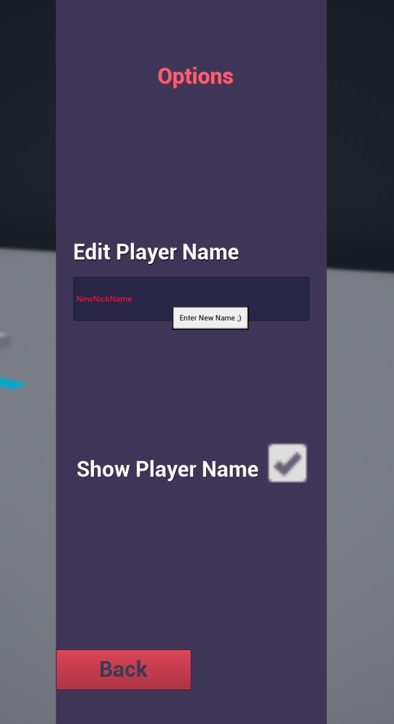Якщо необхідно обмінюватися даними не через колізії, для цього існують інші види комунікації через код. По-перше, можливо отримувати вказівник на необхідного Актора та завдяки засобам касту взаємодіяти з ним я з іншим, необхідним для комунікування, типом. По-друге, UE має клас Interface, наслідуючись від якого є повна гарантія, що необхідний метод обов’язково буде в Актора, після чого необхідно знайти всіх Акторів, що мають даний інтерфейс та взаємодіяти з ним без прив’язки до його справжнього типу. По-трете, делегати, для їх використання потрібно все рівно проводити операцію касту, але це можна зробити всього один раз, що є

Рисунок 2.3. Віджет-меню

порівняно краще за перший варіант взаємодії. Делегат має функцію, яку він буде виконувати, та можливість її викликати, коли необхідно.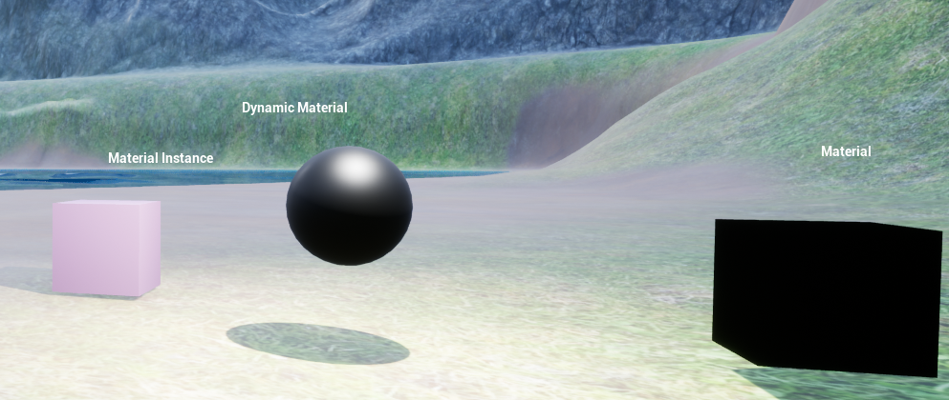

Важливою компонентою для відображення даних на екрані є віджети. Віджети це інтерфейс користувача, який надає можливість відображати інформацію та керувати ігровими механіками. Прикладом цього можуть бути: головне меню, де користувач може налаштовувати опції, запустити основну гру або вийти з неї; міні-мапа, що відображає поточну локацію гравця та повідомляє про найближчі активності тощо. Структура віджету є строго визначеною с точки зору рендеру - порядок елементів згори-донизу означає, що перший елемент буде відображатись на екрані в першу чергу, останній —, відповідно, останнім. Також важливою особливістю є дві можливості використання. Віджет може відображатися як двовимірний об'єкт на екрані користувача незалежно від положення ігрового світу (Рисунок 2.3), або як Рисунок 2.4. Віджети в ігровому світі

Той самий двовимірний об’єкт але вже в ігровому світі як елемент Актора (Рисунок 2.4). Ці два підходи є корисними з точки зору відображення даних в певний інформації користувачу. Віджети повинні керуватися класом Controller, отже, розміщуватися повинні так само в ньому.

Для створення анімації движок має дуже потужні інструменти. Анімація персонажів у Unreal Engine створена на основі Skeletal Mesh, керованої сітки, якою можна керувати для створення анімації. Крім того, площини анімації можна масштабувати до скелетних сіток, щоб застосувати логіку, яка керує поведінкою анімації та взаємодією на рівнях. Unreal Engine надає різноманітні інструменти анімації для роботи зі скелетними сітками для подальшого покращення вашої анімації. Також Blueprint анімації — це потужна та універсальна система, яка дає вам можливість візуально створювати сценарії поведінки анімації. За допомогою Animation Blueprints ви можете керувати змішуванням анімації, взаємодією сценаріїв і створювати інші процедурні поведінки. Приклад побудови станів анімації персонажа показана на Рисунку 2.5.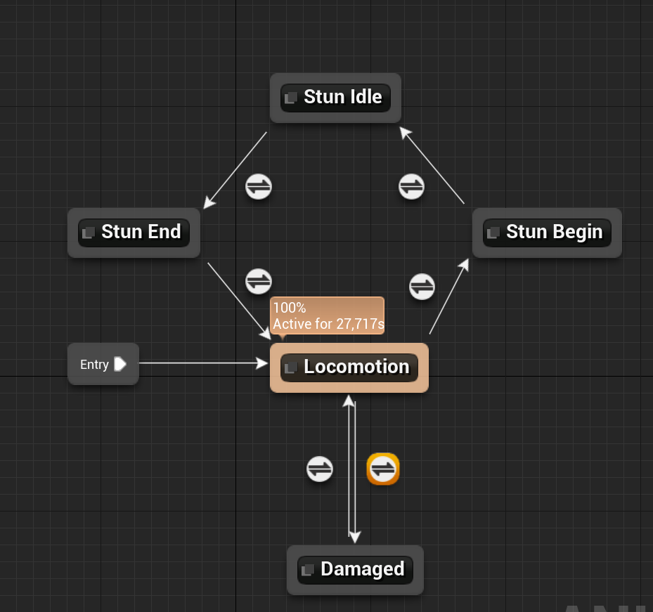

Рисунок 2.5. Стан анімацій

Штучний інтелект в UE дає змогу задати поведінку для Акторів без участі для неї користувача. Так, наприклад, NPC (non-player character — неігровий персонаж) мають поведінку, яка керується штучним інтелектом. Для налаштування системи керування Актора Штучним інтелектом необхідно створити та налаштувати три речі. По-перше, створити клас AIController, який безпосередньо контролює поведінку Актора. По-друге, створити Behaviour Tree, далі BH, (дерево поведінки), логіка роботи якого відбувається в обході дерева, створеного користувачем, зліва-направо. Це

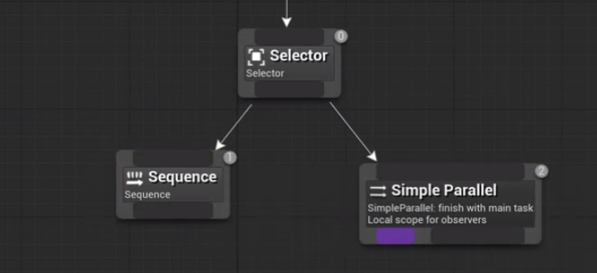Рисунок 2.6. Основні елементи дерева поведінки

дерево містить алгоритм дій, які має робити AIController. Наприклад, постійне патрулювання території, яке переривається, як тільки в зоні роботи AIController з’являється ціль; далі, якщо ціль валідна і належить зоні дії AIController, виконується знаходження майбутньої точки перебування цілі в залежності від поточного напрямку та швидкості; наступним AIController повинен виконати операцію прицілювання та пострілу в визначену точку. Всі ці алгоритми дій налаштовуються в BH. BH має важливі компоненти, які виконують поставлені задачі по-різному (Рисунок 2.6).

Селектор (Selector) виконує завдання по порядку зліва направо. Вихід з селектора відбувається при успішному виконанні завдання. Секвенсер (Sequence) — подібний до селектора, за винятком того, що вихід відбувається, коли хоча б одне завдання виконалось не успішно. Проста паралель (Simple Parallel) — композит, що має два виходи: головне завдання і розгалуження, що може вести до іншого завдання або іншої гілки дерева, і виконання обох 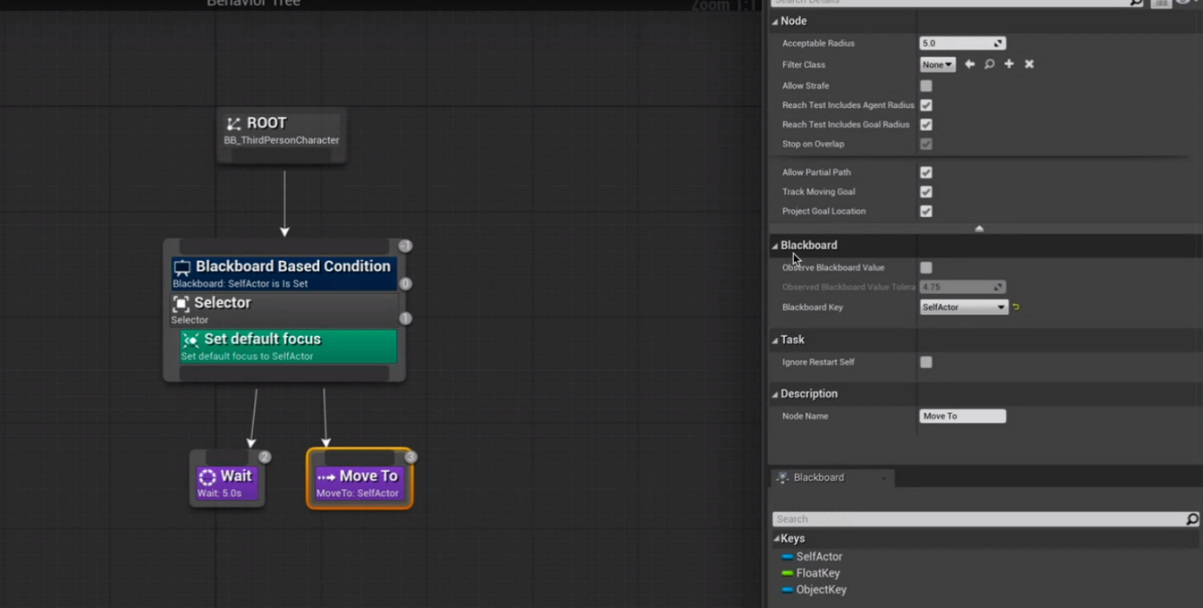виходів з даного вузла виконуються паралельно. Завдання це листки дерева, вони виконують певну логіку. Приклад робіт наведено на Рисунку 2.7.

Рисунок 2.7. Приклад реалізації дії поведінки

По-третє, налаштувати Blackboard. Blackboard — це контейнер “ключ-значення” з різними змінними. Приклад його використання — збереження всіх цілей, які знаходяться в зоні роботи AIController. Налаштування цих трьох компонент дозволяють отримати автономну поведінку для Актора. Останній необхідний компонент для роботи всієї системи поведінки — Nav Mesh Bounds Volumes — використовуються для керування тим, де на рівні буде побудовано навігаційну сітку. Він розраховує шляхи навігації в областях рівня. У межах об’єму сітка цього меша створена на всіх поверхнях під відповідним кутом, на який можна наступати і дозволяє в своїх межах виконувати логіку Актору, який керується штучним інтелектом.

**2.2. Вибір програмних засобів реалізації**

*Програмне забезпечення*

Програмне забезпечення UE5 дозволяє легко писати код, оновлювати проект згідно змін, налагоджувати його роботу і створювати готовий проект. Він складається з безлічі бібліотек та плагінів. Програмне забезпечення, сумісне з багатьма операційними системами (Windows, Linux, Mac OS X). Середа розробки — Visual Studio 2022 — сумісна з Unreal Engine та дозволяє відлагоджувати програму наявними в ній засобами.

Об’єкт PlayerInput відповідає за перетворення вхідних даних від гравця в дані, які актори (такі як PlayerController або Pawn) можуть розуміти та використовувати. Це частина потоку обробки вхідних даних, яка перетворює апаратні дані від гравців у події гри та руху за допомогою відображення вхідних даних гравців і компонентів введення. Ви можете почати з огляду запису або вибрати будь-яку з наведених нижче тем.

При створені анімацій корисними є Animation Blueprint, Blendspace та Animation montage. Animation Blueprint дозволяє описати всі стани анімації та переходи між ними (переходи із стану спокою до стану руху, далі стан підняття предмета, стан стрибка тощо). Blendspace дозволяє поєднати кілька анімацій, що плавно змінюють одна дну в залежності від вхідних даних. Так, наприклад, маючи вхідний параметр кількості отриманого пошкодження, анімації спокою та анімацію отримання пошкодження можна отримати різні варіацію анімації отримання пошкодження від 0 до максимального значення отримання пошкодження. Animation montage дозволяє отримати анімацію, яка може запускатися в вищим пріоритетом з усіма іншими анімаціями. Наприклад, анімація перезарядження зброї повинна викликатися після натискання відповідної кнопки незалежно від того, яка поточна анімація виконується.

*Плагіни*

Під час використання Enhanced Input ви можете додавати та видаляти контексти зіставлення під час виконання програвача. Це полегшує керування великою кількістю дій. Можливо змінити поведінку певних входів залежно від поточного стану Актора. Наприклад, якщо у вас є гравець, який може ходити, бігти та лежати. Для кожного з цих типів руху символів ви можете змінити контекст відображення, щоб клавіша CTRL виконувала різні дії. Під час ходьби і натискання клавіші CTRL ви повинні присісти. Під час спринту та натискання CTRL ви повинні сковзати. Лежачи і натиснувши CTRL, ви повинні встати.

Для проектів, які вимагають більш розширених функцій введення, таких як складне керування введенням або переналаштування контролю під час виконання, експериментальний плагін Enhanced Input надає розробникам простий шлях оновлення та сумісність із системою введення за замовчуванням. Цей плагін реалізує такі функції, як радіальні мертві зони, хордові дії, контекстне введення та встановлення пріоритетів, а також можливість розширити власну фільтрацію та обробку необроблених вхідних даних у середовищі на основі активів.  
 Motion Warping — це плагін, за допомогою якого здійснюється динамічне коригування основним рухом персонажа, щоб вирівняти його з цілями. У дані роботі використовується для створення анімацій перестрибування перешкод.

AnimationLocomotionLibrary — бібліотека загальних технік для керування анімацією рухів персонажів, використовується для розрахунків відстані, необхідною персонажу для початку, зупинки та початку протилежного рухів.

**РОЗДІЛ 3. ПРОЕКТУВАННЯ ПРОТОТИПУ ГРИ В UNREAL ENGINE**

Даний розділ описує створення функційної схеми, її перевірку та реалізацію; описує створення програмного забезпечення для програмних модулів 1, 2 та 3, їх основні функції та принципи роботи; описує результат створення та роботи пристрої керування.

* 1. **Розробка ієрархії класів керованого персонажу та ворогів**

Даний підрозділ описує за що відповідальний окремий клас та їх основні методи.

EnhаncedInputChаrаcter - клас, що налаштовує ввід користувача. Назви подій вводу користувача та відповідних методів виклику є:

* Підйом, що прив’язаний до кнопки “Space”, викликає метод OnClimbActionStarted();
* Переміщення, що прив’язаний до кнопок “W” “S” “D” “A”, викликає метод Move();
* Огляд, що прив’язаний до миші, викликає метод Look();
* Прискорення, що прив’язаний до кнопки “Shift”, спрацьовує при натисканні, зупиняє роботи при відпусканні, викликає метод WalkJogSwitcher_Implеmеntаtіon();
* Присідання, що прив’язаний до кнопки “С”, викликає метод CrouchSwitcher_Implеmеntаtіon();
* Ховання, що прив’язаний до кнопки “Q”, викликає метод HideSwitcher_Implеmеntаtіon();
* Атака, що прив’язаний до лівої кнопки миші, викликає метод Throw();
* Прицілювання, що прив’язаний до правої кнопки миші, працює, поки кнопка натиснута, викликає метод ShowParticlePath(), при відпусканні кнопки викликається метод RemoveParticlePath();
* Повернення снаряду, що прив’язаний до кнопки “R”, викликає метод SpawnKnifeBack();

Деякі методи містять в назві *_Implеmеntаtіon*, так як ці методи наслідуються від інтерфейсів зміни швидкості, приховування та присідання. Інтерфейси необхідні для взаємодії з класом анімацій.

SHChаrаcter - клас, що відповідальний за зміну швидкості переміщення. Містить змінну стану швидкості персонажа та методи отримання цієї змінної. Має:

* віртуальний метод визначення напрямку руху ReturnDirection(), що реалізований визначати напрямок в XY координатах для переміщення вперед-назад та праворуч-ліворуч, цей метод переписаний в класі ;
* віртуальний метод WalkJogSwitcher_Implеmеntаtіon() призначений для переключання прискорення в режим “бігу”;
* віртуальний метод GetPlayerMovementInfo(), призначений для повернення даних швидкості переміщення для стану ходьби, та стану бігу, цей метод переписаний в класі CrouchChаrаcter.

ClimbingSystemChаrаcter — клас, що містить методи переміщення вертикальними поверхнями та переміщення через перешкоди. Містить змінену компонентну переміщення — CustomMovementComponent. Його основні методи:

* віртуальний метод OnClimbActionStarted(), що запускає метод руху через перешкоду в CustomMovementComponent;
* віртуальний метод Move(), що змушує персонажа рухатися вгору-вниз та ліворуч-праворуч, якщо поточний стан персонажа - піднімання, та викликає базовий метод в іншому випадку;
* метод HandlеClіmbMovemеntInput(), що реалізовує рух по вертикальним поверхням в залежності від положення персонажа;

CustomMovementComponent - клас користувацької компоненти переміщення, призначений для встановлення швидкості підйому, встановлення типу перешкоди, реалізації переміщення через низькі перешкоди та активації режиму підйому горизонтальними поверхнями. Його основні методи:

* OnMоvementMоdeChanged() — змінює стан переміщення на стан “підйому” або попередній стан;
* PhysCustоm() — оновлює дані швидкості та анімацій підйому;
* ConstrainAnimRооtMotionVelocity() — повертає вектор швидкості анімації;
* ProcessClimableSurfaceInfo() — записує поточний вектор нормалі вертикальної поверхні;
* ChеckShоuldStopClimbіng() — визначає чи персонаж досяг верхнього краю вертикальної поверхні;
* ChеckHasReachedFloor() — визначає чи персонаж досяг горизонтальної поверхні;
* GеtClimbRotation() — визначає завдяки вектору нормалі поверхні поворот персонажу;
* TrаceClimbableSurfaces() — визначає, чи є перед персонажем вертикальна поверхня, вища за персонажа;
* CheckHаsReachedLedge() — визначає, чи персонаж поряд з верхнім краєм вертикальної поверхні;
* TryStаrtVаulting() — перевіряє, чи є поряд перешкода, нижча за персонажа, якщо є, то запускає анімацію переміщення з заданими конкордатами пересування через перешкоду, якщо ні, запускає анімацію стрибка;
* PlаyClimbMontage() — запускає, анімації початку, кінця підйому, підйому з вертикальної поверхні;
* OnClimbMоntageEnded() — перемикає параметри персонажа після закінчення програвання анімації;
* DоLineTraceSingleByObject() — повертає результат влучання променя в об'єкт перед персонажем, визначає чи є перед персонажем перешкода;
* DоCаpsuleTraceMultіByObject() — визначає, повертає результат влучання капсули з розміром персонажа в об'єкт перед персонажем, визначає чи є перед очима персонажем перешкода;;
* CаnStаrtClimbing() — визначає, чи є наявні елементи у персонажа для початку підйому;
* CanClimbDоwnLеdge() — визначає, чи можливий рух вниз;
* TogglеClimbing() — керує переходом до стану підйому та зі стану підйому, якщо підйом почату, в залежності від перевірок запускає рух вертикальної поверхнею, спуск вниз, пересування через перешкоду, стрибок;
* IsClіmbіng() — повертає поточний стан підйому персонажа;
* PlаyTurnMontаge() - програє анімацію повороту на 180 градусів праворуч або ліворуч.

WithCamerаChаrаcter — клас, що містить камеру та компоненту, що намагається утримувати дочірні елементи на фіксованій відстані від батьківського. Має методи доступу до цих компонент: GetCamera() та GetSpringArm().

ThrowChаrаcter клас, що реалізує як атаку постріл снаряду, його повернення, прицілювання та переміщення до снаряду. Містить компоненти: візуальних ефектів, траєкторію руху снаряду; лінії часу, за якою відіграється візуальний ефект та зникнення або поява персонажа через динамічну зміну матеріалу скелет-меша. Містить методи: зміни матеріалу скелета-меша; активації візуальних ефектів, встановлення траєкторію руху снаряду. Основні методи:

* віртуальний метод Throw(), що запускає снаряд у напрямку направлення камери. Повторне використання встановлює нову локацію персонажа в на місце кинутого снаряду;
* віртуальний метод ShowParticlePath(), що встановлює та відображає траєкторію руху снаряду, основаної на початковій локації запуску, швидкості руху персонажа та снаряду, напрямку, у якому направлена камера персонажа;
* віртуальний метод RemoveParticlePath(), що видаляє траєкторію руху.
* віртуальний метод SpawnKnifeBack(), що видаляє кинутий снаряд та відображає його в руці персонажа;
* делегат OnAddSplineMeshAtIndex, на який підписується метод в Блюпринті, що встановлює візуалізацію траєкторії руху снаряду.

CrouchChаrаcter — клас, що реалізовує перехід між звичайним станом та станом присідання. Містить змінну стану положення тіла персонажа та методи отримання цієї змінної. Має:

* віртуальний метод GetPlayerMovementInfo(), що викликає базовий метод, якщо персонаж не в стані присідання, і повертає дані швидкості переміщення для стану присідання в іншому випадку;
* віртуальний метод CrouchSwitcher_Implеmеntаtіon(), що переводить персонажа в стан присідання.

HideChаrаcter — клас, що реалізовує приховування персонажа за валідним об’єктом. Він має визначати об’єкти біля персонажа та перевіряти на наявність можливості ховання за ними. Містить змінну стану ховання персонажа та методи отримання цієї змінної; методи обробки колізій з об’єктами біля персонажа, їх перевірки на валідність укриття, визначення меж руху. Має:

* віртуальний метод визначення напрямку руху ReturnDirection(), якщо поточний стан персонажа є “схований”, то повертає проекцію вектора руху на вектор, колінеарний до напрямного вектора персонажа та перпендикулярний до вектора нормалі поверхні, викликає базовий метод в іншому випадку.
* віртуальний метод переходу в стан “ховання” HideSwitcher_Implеmеntаtіon(), який викликається при наявності валідного укриття біля персонажа;
* віртуальний метод руху Move(), викликається, якщо поточний стан персонажа — “ховання”, викликає базовий метод в іншому випадку. Про спробі переміщення за межі укриття зупиняє рух персонажа;
* метод SеtUpHideBorders() визначає межі укриття, якщо його ширина менша за ширину персонажа, в іншому випадку встановлює межі на відстані ширини персонажа;
* метод UpdateBorderLocation() змінює межу укриття, якщо під час руху біля персонажа наявна поверхня;
* методи ToHide() та FromHide() виконують зміни налаштувань персонажа під час переходу до та з режиму “ховання”;

MotionWarpingChаrаcter — клас, що реалізовую ближню атаку. Має:

* віртуальний метод Throw(), що перевіряє наявність валідної цілі атаки біля персонажа та викликає метод Attack() при наявності, в іншому випадку, викликає базовий метод Throw();
* метод Attack() відключає можливість руху, встановлює Поворот та локацію персонажа, запускає анімацію атаки та викликає метод реакції на атаку AfterAttacked у цілі;

Клас ворога міститиме методи різних режимів патрулювання та метод знищення:

* RecivePatrolData_Implementation() — метод отримання поточного стану патрулювання;
* GoForwardBackwardPath_Implementation() — слідування шляхом вперед-назад;
* GoCyclePath_Implementation() — слідування шляхом циклічно;
* AfterAttacked() — метод знищення, який програє відповідну анімацію;

Алгоритм роботи персонажа на ввід користувача працює наступним чином:

1. Перед початком роботи персонаж має характеристик: положення — *стояння*, швидкість — *ходьба*, видимість — *видимий. У* цьому стані рух персонажа горизонтальний.
2. Переключення швидкості: якщо користувач тримає кнопку “Shift”, то відбувається переключення стану швидкість — *біг.*
3. Переключення положення: якщо користувач натискає кнопку “С”, то відбувається переключення стану положення у залежності від попереднього стану — *стояння/присід.*
4. Переключення видимості: якщо користувач має стан положення - *присід*, натискає кнопку “Q”, то, при наявності поблизу укриття, відбувається переключення стану видимість — *прихований.* Укриття Рух персонажа можливий лише уздовж укриття. Якщо під час руху положення камери дивиться у зворотню від персонажа сторону, запускається анімація повороту на 180 градусів ліворуч або праворуч, залежно від поточного положення персонажа
5. Атака: якщо користувач натискає ліву кнопку миші, то персонаж кидає снаряд у напрямку повороту камери; повторне натискання кнопки переміщує персонажа до снаряду. Якщо персонаж перебуває в стані видимість — *прихований*, то персонаж атакує ціль біля себе, якщо вона існує.
6. Прицілювання: якщо користувач тримає праву кнопку миші, то відображається траєкторія руху, по якій снаряд буде летіти.
7. Вертикальний рух: при натисканні пробілу персонаж:

* при відсутності перешкод стрибає;
* при наявності перешкоди, нижчої за персонажа, перестрибує перешкоду;
* при наявності перешкоди, вищої за персонажа, починає вертикальний рух.

1. Обробка вертикального руху: Вихід з режиму підйому відбувається при натисканні пробілу; коли персонаж досяг нижнього або верхнього краю вертикальної поверхні. Рух відбувається вгору-вниз та праворуч-ліворуч.

Персонаж має налаштування даних швидкості для всіх станів руху: ходьба та біг в стані стояння та в стані присіду. При переключенні між цими станами відбувається зміна назви станів, що використовуватимуться класом анімацій, та значень швидкості персонажа.

*Зауваження:* Дана система не реалізовує перевірку використання компонент в нелогічних умовах. Наприклад, поки персонаж перебуває у вертикальному русі, він може запускати снаряд. *Результат:* система працездатна, коректно обробляє ввід користувача.

**3.2 Створення системи анімацій руху**

Створення системи анімацій руху персонажа повинна реалізувати режими руху, показати спосіб, яким можливо об'єднати кілька анімацій разом, процедурно їх змінювати, щоб створити більш обґрунтований результат щодо взаємодії персонажа зі світом та з швидкодії обробки. Є є два загальні підходи до реалізації руху персонажа: один, де введення використовується для управління логікою анімації, а рухи персонажа керуються даними анімації; інший, де вхідні дані обробляються кодом, який математично переміщує персонажа ігровим світом, а анімація якомога найкраще відповідає цьому руху. Обидва ці підходи мають свої переваги та недоліки. Рух, керований анімацією, який називається основним рухом, зазвичай виглядає краще реалістичний, але менш реагує на вхід гравця та вимагає більше типів і варіацій анімації руху, щоб функціонувати на базовому рівні. З іншого боку, керовані кодом рухи можуть миттєво реагувати на ваш вхід і керуються напряму за допомогою математики та логіки, що обґрунтовує рух персонажа. Прикладом є тертя між персонажем і землею, що впливає на швидкість руху персонажа, використовуючи цю систему.

**3.2.1 Система обрахунків носія анімаційного класу, стани анімацій та переключення між ними**

Реалізована система відноситься до другого типу. Отже, вона поділяється на етапи: *отримання даних руху персонажа кожного кадру. переходи між анімаціями.*

*Отримання даних руху персонажа*

Продуктивність анімаційної системи як і ефективність кожного кадру залежить від того, скільки часу потрібно вашому потоку гри та робочому потоку для обробки анімаційної системи кожного кадру. Анімації додаються до плану анімації, де вони будуть оцінені та відтворені на персонажі під час виконання. Додаткові процеси, такі як змішування анімації, фізичне моделювання тощо, будуть відніматися від продуктивності проекту. Деякі процеси є простими та не вимагають багато часу для обробки, інші процеси виконують складніші операції, що призводять до кращої анімації, але може потребувати значної частини бюджету продуктивності. Усі функції анімаційної системи мають відповідну вартість продуктивності. Як правило, найдорожчою операцією в анімації є логіка в Event Graph тому необхідно максимально скоротити логіку в цьому графі, щоб отримати найкращу продуктивність. Кожен анімаційний кадр містить кілька розрахунків, і з кожним розрахунком оцінюється графік подій. Оцінки Event Graph зазвичай є найбільшою операцією, що виконується кожного кадру, вони є послідовними, тобто оцінка кожного наступного розрахунку займає більше часу. Логіка обрахунків повинна бути перенесена, до потокобезпечних функцій, які виконується одночасно на доступних робочих потоках. Коли ви переміщуєте всі операції Event Graph у функції Thread Safe, операції можна виконувати одночасно, що значно скорочує час, необхідний для оцінки кожного розрахунку, що покращує продуктивність. Для цього необхідно створювати функції Thread Safe — це функції Blueprint, які можна використовувати для виконання логіки для встановлення змінних і властивостей, які можуть використовуватися вашою анімаційною системою, на додаток до виконання інших операцій, які зазвичай виконуються в графі подій.

Клас анімацій повинен обраховувати багато даних персонажа кожного кадру: його координати та поворот, швидкість руху, прискорення. Обрахунки завантажуватимуть основний потік гри, що призведе то втрати частоти кадрів. Для обходження цієї проблеми, необхідно розробити потокобезпечні функції. Для того, що функція стала потокобезпечною, вона має використовувати в середині себе лише інші потокобезпечні функції і має використовувати спеціальний доступ до даних Property Access. Даний вузол надає доступ до властивостей, дозволяє отримати доступ до компонентів і змінних, доступних лише в ігровому потоці, будь-де в анімаційному проекті. Викликаючи компонент або змінну за допомогою Property Access, ви отримуєте знімок його даних, який можна використовувати для керування логікою функції в Anim Graph, функції вузла анімації, безпечній функції Blueprint Thread або графіку подій. Використання доступу до властивостей зменшує кількість роботи, яку проект має оцінювати у Game Thread, а також зменшує кількість ручного написання сценаріїв, що призводить до підвищення продуктивності гри та пришвидшення робочого процесу.

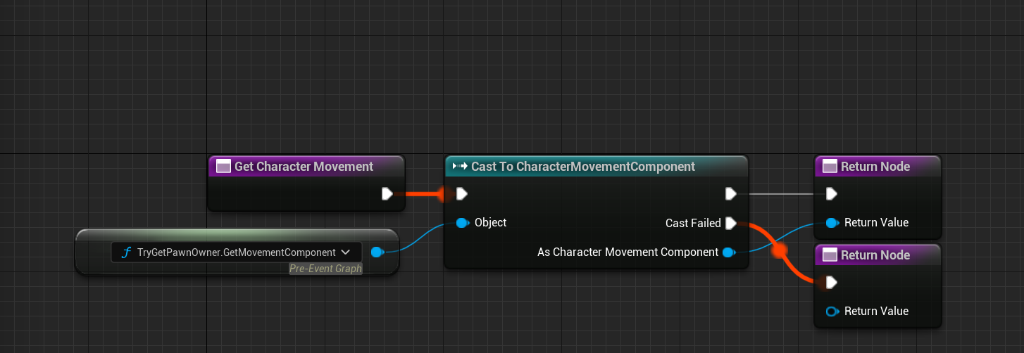Рисунок 3.1. Функція доступу до компоненти переміщення

По-перше, була розроблена функція доступу до компоненти переміщення персонажу, яку мають всі об’єкти класу Персонаж та вище. Компонента містить усю інформацію про напрямок руху, швидкість, прискорення, час затухання прискорення тощо. Ця функція буде використовуватись в усіх інших для отримання даних (Рисунок 3.1). По-друге, були розроблені: функція, що зчитує координати персонажа та його нормалізований вектор у напрямку перед персонажем, зберігає попередню локацію, обраховує зміну локації; функція, що зчитує поворот персонажа, окремо дані про поворот відносно осі Z, використовуючи попередній поворот персонажа обраховує зміну кута повороту та кут нахилу при повороті; функція, що зчитує поточний та попередній вектор прискорення персонажа, різницю прискорення, на основі різниці прискорення та повороту персонажа вираховує напрямок нахилу персонажа при прискоренні; функція, що зчитує поточний та попередній вектор швидкості та значення швидкості.

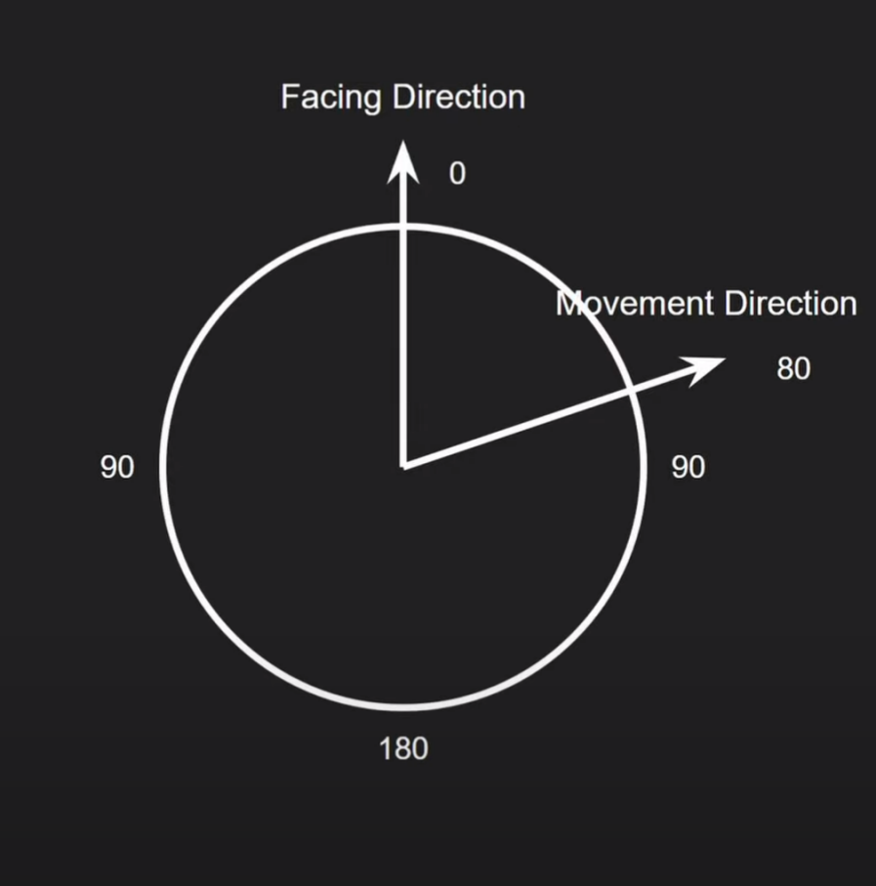Рисунок 3.2. Напрямки руху персонажа через кути повороту відносно власної осі Z

По-третє, розроблені функції що визначають напрямок руху відносно напрямку персонажа, в якому повернуте його тіло. Так при русі вперед кут повороту рівний 0 градусів, ліворуч — -90 градусів, назад — -180 або 180 градусів. Кут обраховується в межах [-180, 180], маючи вектор прискорення 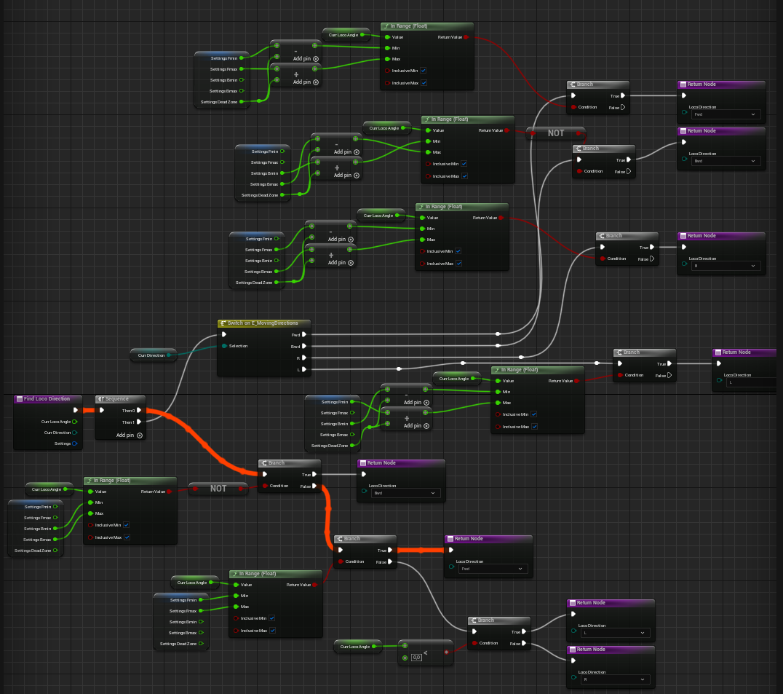та поворот персонажа, обрахунки виконуються, обчислюючи кут між нормалізованим вектором у напрямку “вперед” та вектором швидкості (Рисунок 3.2). Далі була розроблена функція, яка визначала напрямок руху персонажа серед чотирьох напрямків, яка необхідна для керування анімаціями руху в усіх напрямках навколо персонажа: прямо, вліво, назад вправо. При звичайних кутах (0, 90, -90 180) визначення напрямку руху є простим (прямо, вправо, вліво, назад). Проблемою являлось визначити напрямки рухів в всіх проміжних значеннях. Дана функція (Рисунок 3.3) у

Рисунок 3.3. Функція визначення напрямку руху відносно кута руху

залежності від кута напрямку руху та попереднього напрямку руху встановлює поточний напрямку руху наступним чином: використовуючи значення кута та константні допустимі межі, в яких цей кут може представляти напрямок руху та відносно попереднього напрямку руху встановлюється нове значення напрямку руху. Тобто, при русі назад, та зміни напрямку руху на кут -135 градусів (ліворуч та назад), кут виходить за межі, яким визначається рух назад. Далі іде перевірки на належність кута до меж руху прямо, якщо він не в цих межах, перевіряється чи кут менший за нуль для визначення руху праворуч чи ліворуч. Також дана функція перевіряє мертві зони, тобто межі, в яких зміна кута не призводить до зміни основного напрямку руху.  
 По-четверте, розроблені функції, що зчитують значення станів швидкості та положення персонажа для переключення анімацій між собою. Так клас анімацій повинен отримати стан положення тіла (стояння чи присід) та режиму швидкості (ходьба чи біг).

Окремо, для налаштування станів *початку, завершення та початку протилежного рухів*, були розроблені відповідні функції. При початку стану *зупинки*, нам необхідно дати дозвіл на обрахування кута повороту у стані спокою, що залежить відруху миші користувача. При початку стану *початку руху*, значення змінної “Стартова відстань” встановлюється як 0, далі вона встановлюється як її сума та різниця зміщення персонажа кожного кадру. При початку *протилежного руху*, зчитується значення вектора прискорення як вектор повороту прискорення, на основі якого буде обраховуватись дистанція цього стану.

У стані спокою персонаж має обраховувати кут повороту, для того, щоб окремо повертався сам персонаж миттєво, та окремо повертався скелет-меш через анімації. Для цього була створена функція, що обраховує загальне зміщення та після завершення оновлення даних про зміщення надавала доступ до запуску анімацій повороту (Рисунок 3.4). Вузол Float Spring Interp використовує просту модель пружини для інтерполяції поплавця від поточного до цільового значення кожного кадру, і активується, коли скелет персонажа починає поворот. При вході у стан спокою починається обрахунок зміщення, далі, при відсутності змін зміщення, значення інтерполює до нуля і відбувається програвання анімації повороту.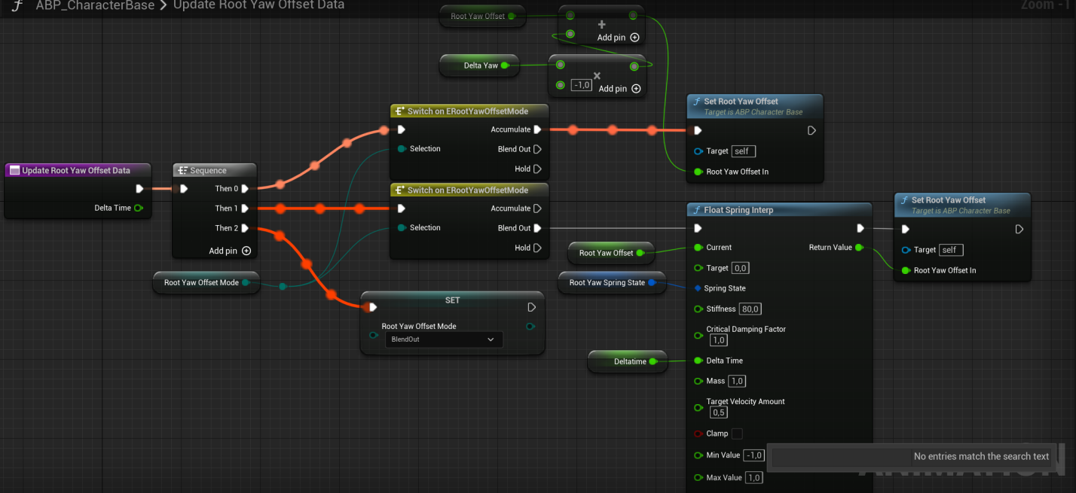

Рисунок 3.4. Функція керування поворотом на місці

Розроблені функції та необхідні змінні наведені в Рисунках 3.5 та 3.6.

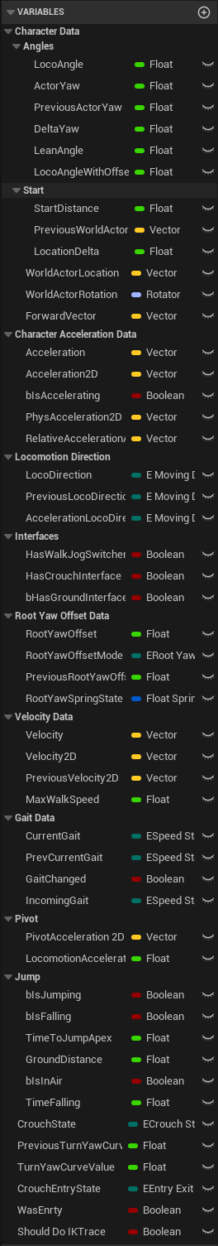Рисунки 3.5-3.6. Перелік реалізованих функцій та необхідних змінних

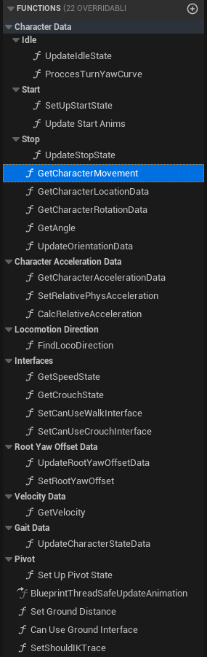

*Переходи між анімаціями*

Анімації необхідно програвати за чітко визначеними умовами, які залежать від даних руху персонажа. Наприклад, при русі мають відображатись циклічні анімації руху, при зупинці — анімація зупини, після якої персонаж переходить в стан спокою. Керування станами операцій було розроблено в Anim Graph. У графі можливо створення вузлів, які керують змішуванням, трансформацією кісток, рухом та іншими подібними анімаційними ефектами. Використовуючи обраховані дані у попередньому розділі, можливо керувати кожною анімацією задля правильного зображення. Комбіновані ефекти вузлів та їхні значення підключаються до Output Pose (Вихідна Поза), де визначається остаточне положення символів для кожного кадру. Система працює наступним чином:

1. 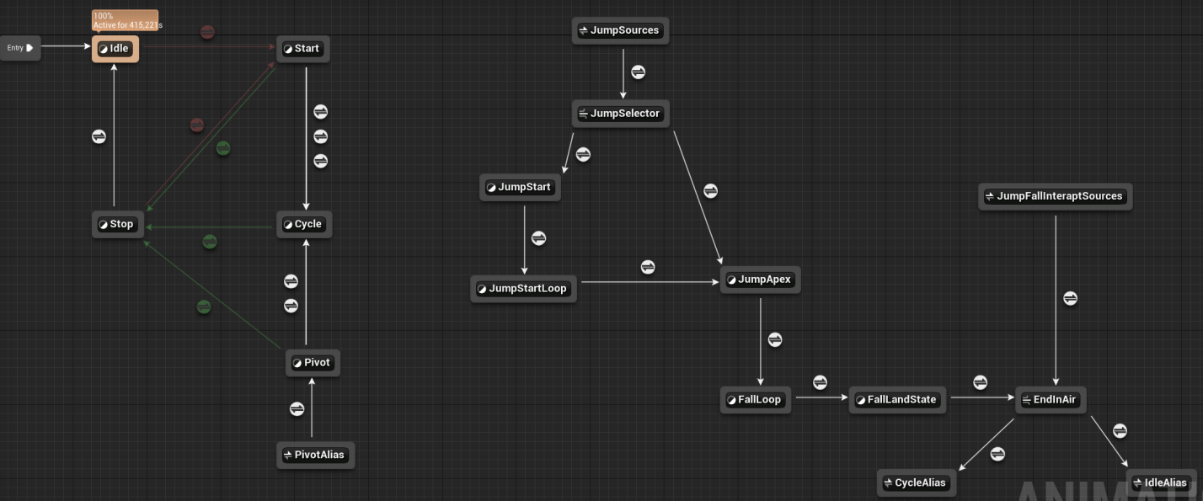Стан Mаin. В ньому відбувається контроль від переходу між звичайним рухом персонажа по горизонтальній поверхні (Стан Locomоtion), та між підйомом, рухом по вертикальній поверхні (Стан Сlіmb). Даний стан суміщає анімації зі слотами анімації для верхніх кісток скелета та з усіма кістами скелету. Це необхідно для програвання анімацій перестрибування та кидання снаряду під час руху персонажа.

Рисунок 3.7. Автомат керування анімаціями горизонтального переміщення

1. Стан Сlіmb. Має два стани: спокою та руху, перехід між ними відбувається, коли вектор швидкості персонажа не нульовий.
2. Стан Locomоtion (Рисунок 3.7). Найскладніший стан переміщення. У середині має такі стани: *спокій, початок руху, зупинка руху, циклічний рух, протилежний рух, початок стрибка, цикл стрибка, приземлення*. При відсутності руху активним є стан *спокою*. Як тільки вектор прискорення відрізняється від нуля, активним стає стан *початку руху*. З цього стану відбувається перехід до стану *зупинки руху*, коли прискорення зникає. Далі, якщо не змінюється напрямок руху на протилежний, і пройдена відстань більша за відстань, за яку персонаж починає рух з поточною швидкістю, активним стає *циклічний рух*. У залежності від напрямку руху, він відображає анімацію руху на 360 градусів навколо персонажа. З цього стану можливий перехід до *зупинки руху*, коли прискорення зникає. При активному стані *зупинки руху, я*к тільки вектор швидкості дорівнює нульовому вектору, персонаж повертається в стан *спокою.* Під час руху (*початок руху, зупинка руху, циклічний рух*), якщо персонаж змінює напрямок руху на протилежний, то активним стає стан *протилежний рух, п*ісля якого персонаж може перейти до стану *зупинки руху*, коли прискорення зникає, та до *циклічного руху*,після завершення роботи цього стану. Стан завершується, якщо напрямки векторів прискорення та швидкості персонажа майже збігаються, або, у найгіршому випадку обчислення, якщо анімація зміни руху завершена. З будь-якого стану руху можливий перехід до стану *початок стрибка*, коли прискорення по осі Z не нульове. Поки персонаж знаходиться в повітрі, тобто має додаткове прискорення вгору, програється *цикл стрибка.* Як тільки відстань до горизонтальної поверхні менша за малу константу відносно розмірів персонажа, стає активним стан *приземлення.* З цього стану відбувається перехід в стан *спокою,* або*,* за наявністю ненульового вектора швидкості*,* в стан *циклічний рух.*

Стан Locomоtion суміщає анімації з позами нахилу у всіх напрямках навколо персонажа. Нахил відбувається при зміні вектора прискорення та при русі камері навколо осі Z. Також стан суміщається з вузлом, відповідальним за поворот основи скелета, який є активним при відсутності руху, та з вузлом перевірки поверхні для налаштування кісток ноги під поточну поверхню. Використовуючи вузол “Викривлення орієнтації” та “Нога інверсної кінематики”, анімації суміщаються між собою відносно кута напрямку руху, так, наприклад, якщо персонаж рухається ліворуч (-90 градусів), то активною є анімація руху ліворуч, якщо персонаж рухається під кутом -45 градусів, суміщаються анімації руху ліворуч та прямо. Таким чином персонаж здатен коректно рухатись у всіх напрямках навколо себе. У залежності від швидкості персонажа, анімації руху програються з відповідною швидкістю руху кінцівок.

*Зауваження:* Дана система не реалізовує плавний перехід між станами стояння та присіду, то анімації переходу миттєві та рвані. Також для системи вертикального руху довелось вручну робити анімації, коренева кістка яких не відлагоджена, що можна спостерігати у тремтінні анімацій під час їхнього переключання у даному режимі. *Результат:* система працездатна, коректно обробляє усі анімації горизонтального руху.

**3.2.2 Шари анімаційних інтерфейсів**

Шари анімації та інтерфейси шарів анімації необхідні для побудови схем і систем анімації у більш модульний спосіб. Основну логіку переходів стану руху було розділено на два окремі плани анімації, так що один має справу із загальним потоком, а інший має справу з конкретними деталями реалізації вузлів анімації у станах, що дає можливість розробленій системі змінювати набори анімації під час виконання. Це було створено завдяки зв'язаним шарам анімації (Linked Animation Layer). За допомогою зв'язаної анімаційної графіки вона пов’язується з певним шаблоном анімації. У зв'язаних анімаційних шарах використовується зв'язування у більш стандартизованій формі. Зв'язані шари анімації вимагають створення 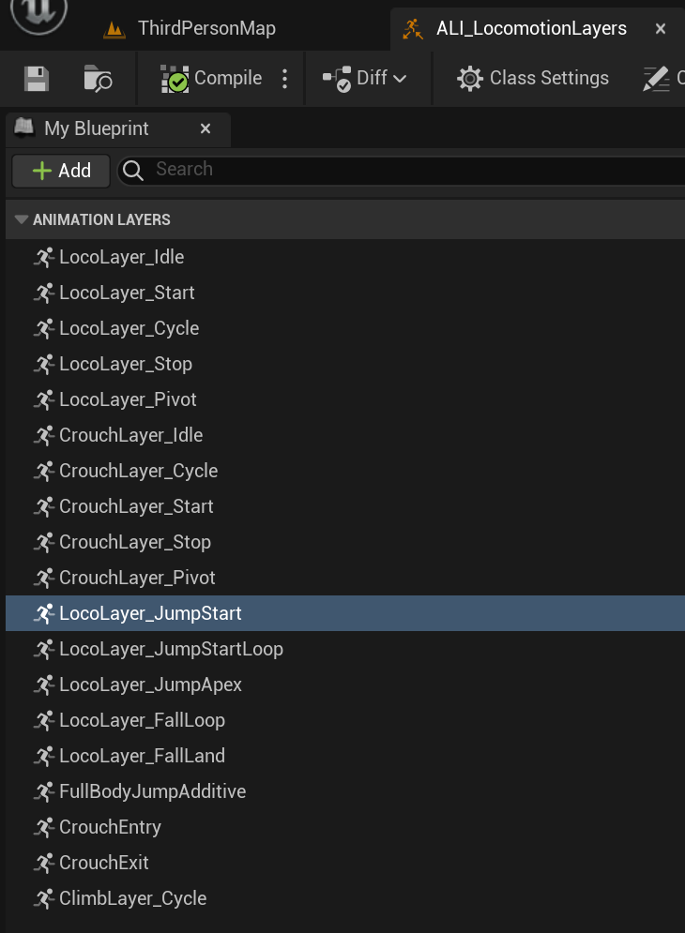інтерфейсу шару анімації, який визначає попередньо встановлені шари анімації вашого графіка.

Рисунок 3.8. Перелік реалізованих анімаційних шарів

По-перше, було створено інтерфейс шарів анімації (Рисунок 3.8). Він містить шари для всіх станів анімацій. По-друге, було створено створено другий клас анімацій (ABP_LocomotionLаyers), не пов’язаного з основним класом (ABP_CharаcterBase), відповідальним за зчитування даних персонажа, обрахунки проміжних значень та керування переходами між станами. Цей клас обробляє окремо кожен активний стан та керує тим, яка і яким чином анімація буде активною, а також містить змінні типу екземпляра анімацій, які

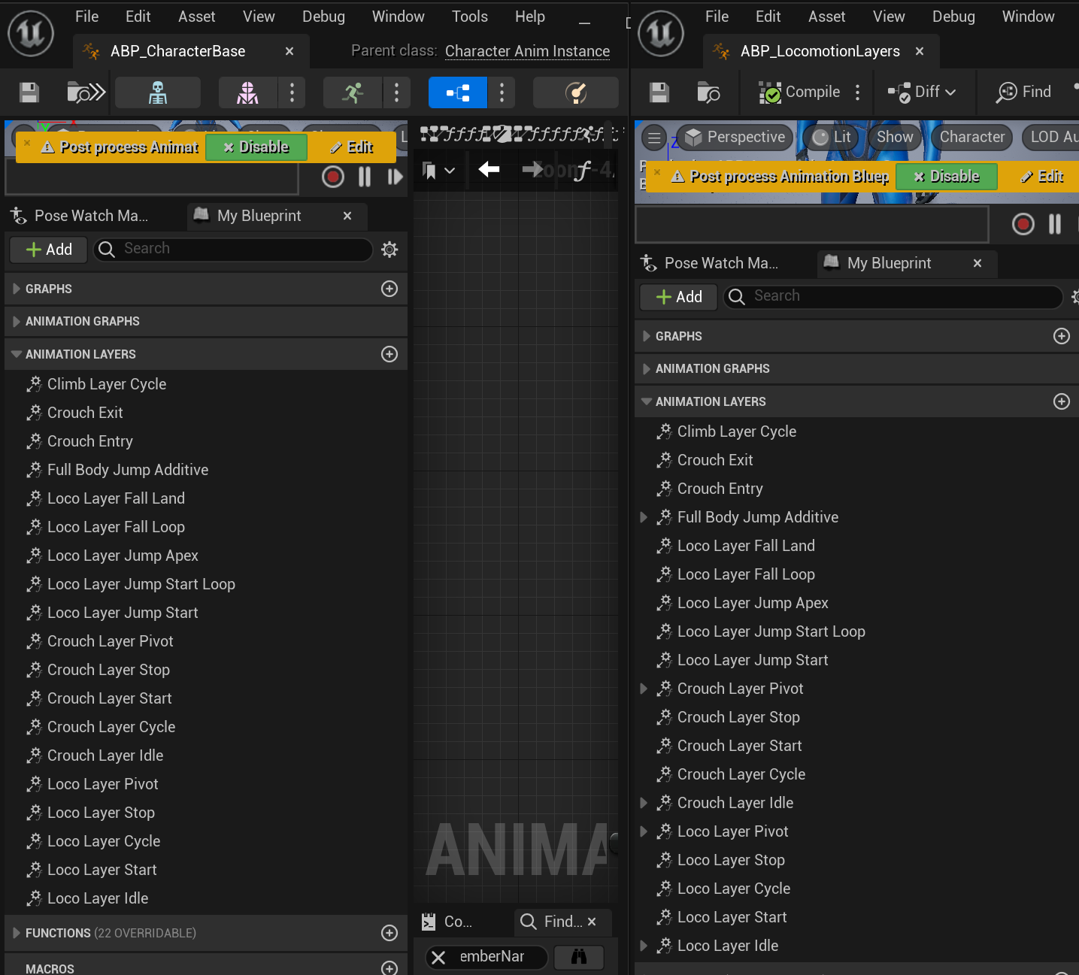Рисунок 3.9. Класи анімацій використовують інтерфейс шарів анімації

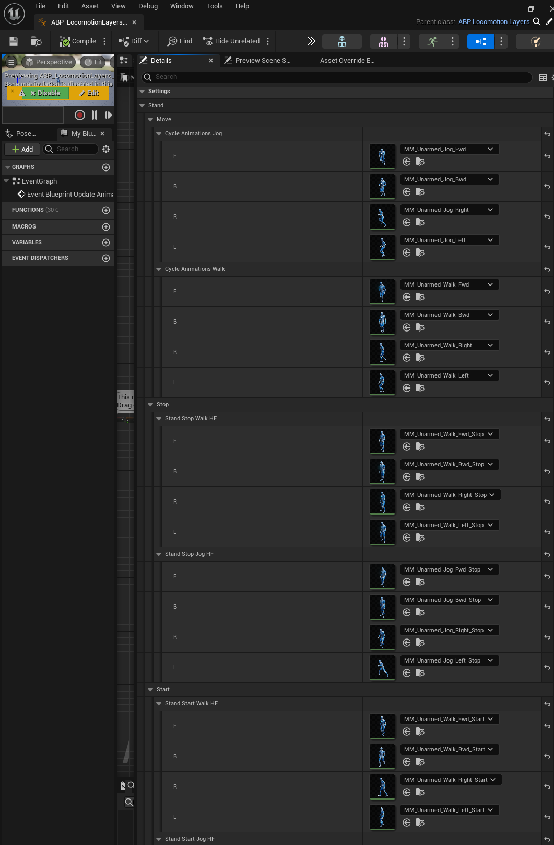Рисунок 3.10. Перелік використаних анімацій

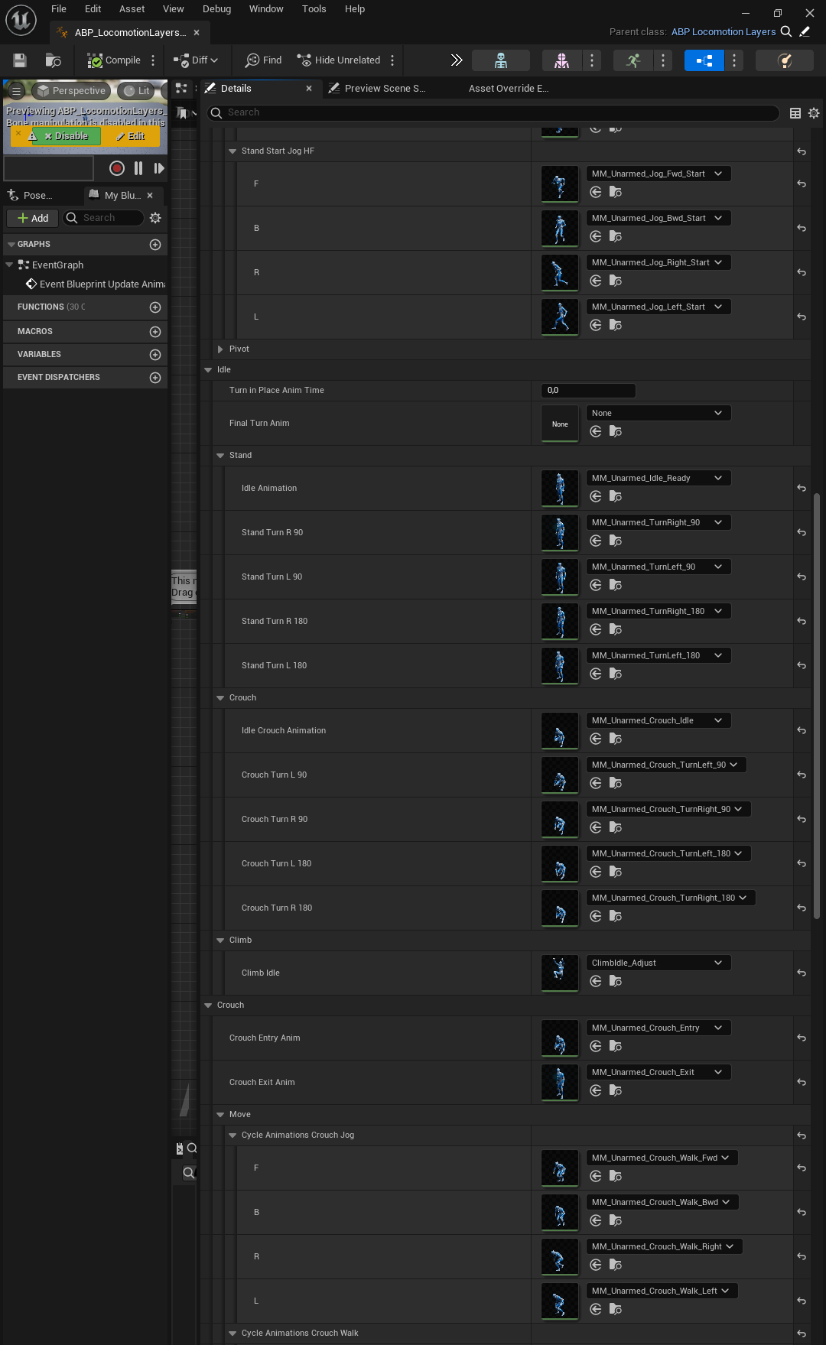Рисунок 3.11. Перелік використаних анімацій

Рисунок 3.12. Перелік використаних анімацій

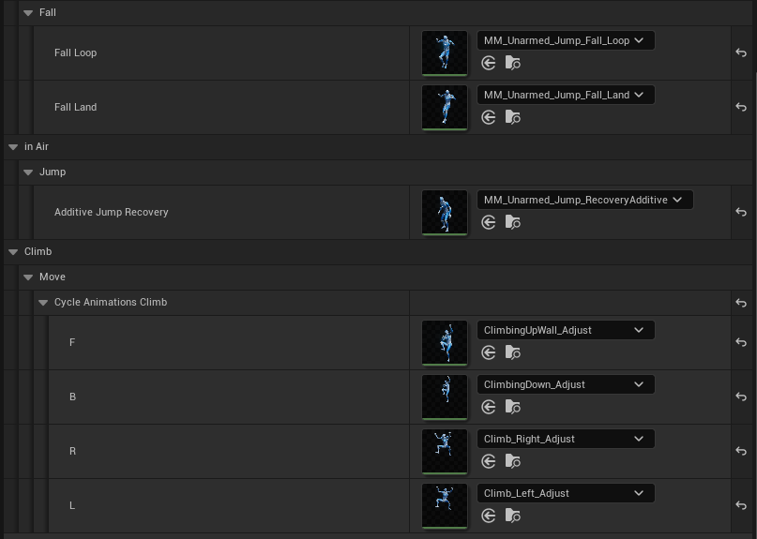Рисунок 3.13. Перелік використаних анімацій

будуть використовуватись. Обидва згаданих класи мають доступ до інтерфейсу шарів анімацій (Рисунок 3.9).

Останнім кроком я створення дочірнього від ABP_LocomotionLаyers класу (ABP_LocomotionLayers_Unarmed), який виступає в ролі модуля налаштувань анімацій, які доступні усій системі керування анімаціями. Він не виконує жодної логіки, так як його основна задача, це бути зручним модулем встановлення всіх анімацій (Рисунки 3.10-3.13).

Дана система працює наступним чином: клас персонажа має доступ до базового анімаційного класу, який не має жодних анімацій, лише логіку переходу між станами через зчитування даних про персонажа та обрахунків проміжних значень, та програвання відповідних шарів анімацій, доступ до яких він має через інтерфейс шарів анімацій. Далі, персонаж зв’язує зі скелетом-мешем анімаційний клас ABP_LocomotionLayers_Unarmed, що містить в собі всі анімації, а також, через ABP_LocomotionLаyers батьківський клас, доступ до шарів анімацій а також логіку обробки кожної анімації при її активації. Маючи функцію доступу до базового класу анімацій персонажа, можливо отримати всі його дані, обраховані з носія даного класу.

*Зауваження:* Дана система реалізовує один з можливих анімаційних станів. Користуючись цією системою, можливо створити інші набори анімацій для необхідних станів (носіння різних видів зброї). *Результат:* система працездатна, розбита на модулі, що покращує видимість та розробку системи.

**3.2.3 Створення системи обробки анімацій**

ABP_LocomotionLаyers не має інформації про змінні, обраховані в основному класі переходів між станами анімацій. Цей доступ можливий лише через персонажа, який і міститиме в собі базовий клас. Для цього була розроблена функція доступу до базового класу, подібна до доступу компоненти переміщення персонажа. Завдяки цій функції та методу доступу до даних реалізовано зчитування всіх даних базового класу.

Рисунок 3.14. Функція оновлення анімацій циклічного руху

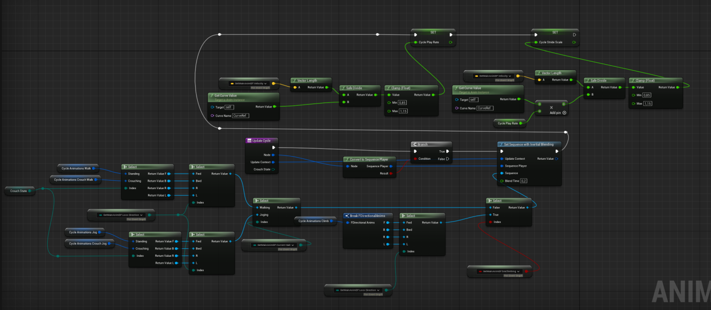

При зв'язуванні функції вузла анімації з вузлом відтворення послідовності (Sequence Player) або вузлом оцінки послідовності (Sequence Evaluator), реалізовано використання вузлів відтворення послідовності в межах функції для інтерфейсу та відтворення послідовностей анімації безпосередньо за допомогою функції вузла анімації, надаючи ігровим командам більший контроль над відтворенням анімації.

Кожен шар в середині ABP_LocomotionLаyers має реалізацію програвання анімації або набору анімацій. Так шар *циклічного руху* має функцію, що викликається за будь якої зміни даного шару (Рисунок 3.14). Працює вона наступним чином: у залежності від станів швидкості, положення тіла та підйому, головною анімацією задається відповідно до стану анімація. Окремо опрацьовуються анімації переміщення, так як вони представлені чотирма анімаціями для основних чотирьох напрямків руху, які визначаються через обрахований в батьківському класі напрямок руху персонажа.

Рисунок 3.15. Перелік використаних анімацій

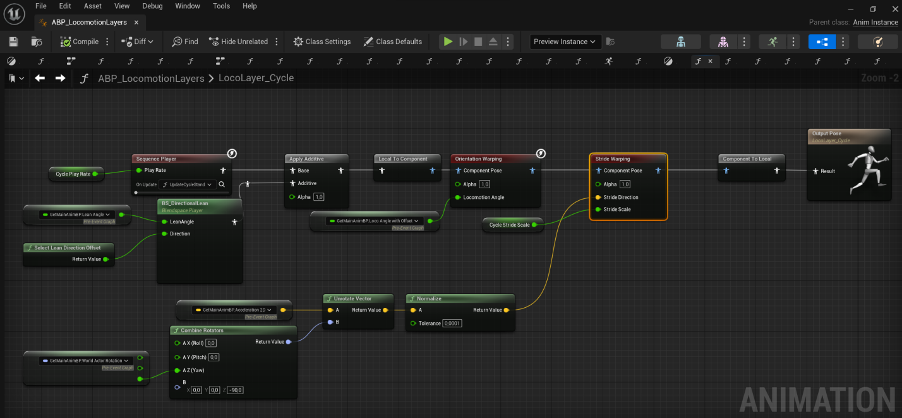Без додаткового налаштування стає помітною проблема, що рух ноги, що ковзає по землі, а не залишатися нерухомою, вона насправді ковзає по землі, тому що швидкість руху персонажів та анімована швидкість персонажа не збігаються. Для усунення цієї проблеми необхідно налаштовувати анімацію під час виконання, щоб швидкість анімації відповідала швидкості руху персонажів і це саме те, чим є виправлення кроку (*stride wаrping*). Вузол 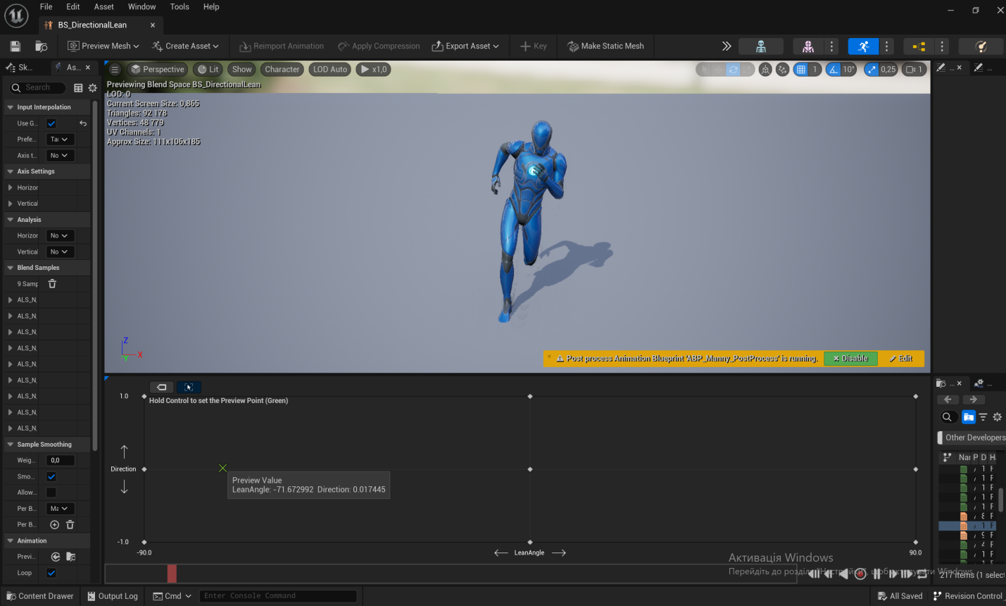*stride wаrping* має ручний режим і графічний режим, який може використовувати кореневий рух анімації для керування викривленням кроку. Цей вузол вимагає трьох основних входів: альфа, напрямок кроку і масштаб (Рисунок 3.15). Крім того, він потребує інформацію про скелет персонажа. Необхідні значення були попередньо визначені в батьківському класі, на основі вектора швидкості та повороту персонажа обраховується вектор напрямку, в якому ноги мають бути повернуті.

Рисунок 3.16. Система поз нахилу (вліво)

Персонаж, подібно до рухів реальної людини, повинен нахилятись на напрямку власного вектора прискорення, наприклад, при початку руху, реальна людина нахилиться вперед, так як її прискорення спрямоване в цьому напрямку. І при невідповідності векторів швидкості та прискорення, персонаж повинен нахилятися ну напрямку прискорення пропорційно до зміщення напрямків вище згаданих векторів. Наприклад, людина нахилятиметься в бік, якщо при константному русі в одну сторону вона почне повертати. Таким чином, можливий випадок нахилів при: початку чи завершені руху; при повороті персонажа, тобто, при повороті камери. 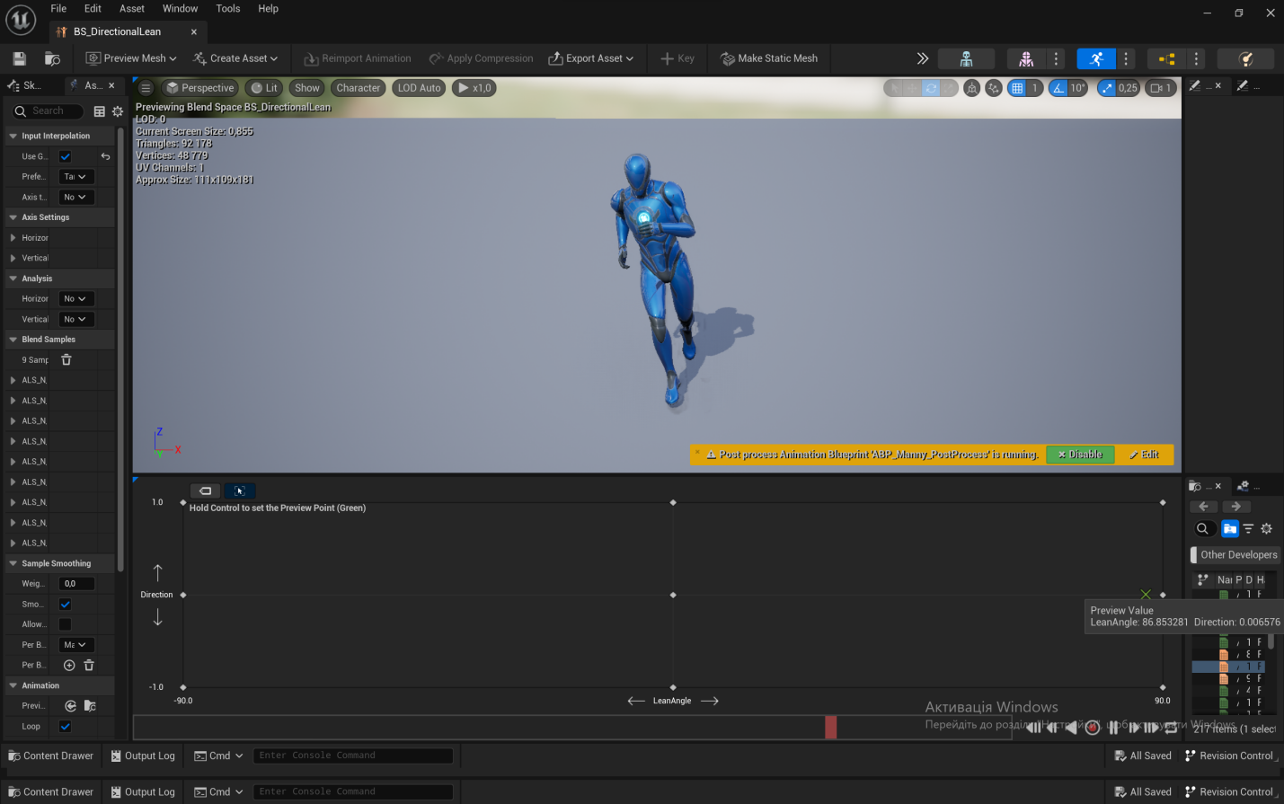Керуванням позами нахилу при першому випадку займається базовий клас, другий випадок обраховується в функції оновлення циклічного руху, Рисунок 3.17. Система поз нахилу (вправо)

використовуючи кут нахилу, обрахований в базовому класі. Нахил персонажа виконується у Blеnd Spacе. Це ресурси, де вказуються анімації вздовж графіка в різних точках, які називаються зразками. Загальна анімація обчислюється шляхом змішування між точками на графіку на основі вхідних значень для кожної осі. Наприклад, графік даного Blеnd Spacе (Рисунки 3.16-3.17). залежить від кута повороту (горизонтальна вісь, значення від [-90, 90] градусів) та від напрямку руху (вертикальна вісь, значення від [-1, 1], де 1 це Рисунок 25. Система поз нахилу (вправо) біг, 0,5 - ходьба, 0 - стан спокою, знак репрезентує прямий або зворотній напрямок). На основі цього засобу вихідна анімація суміщається з позами Рисунок 26. Прямий рух без нахилу (ліворуч), рух з поворотом праворуч на відповідним нахилом (праворуч)

нахилу, якщо вона обробляє ненульові значення. Результат роботи показано на Рисунку 3.18.

Складніше реалізовані функції щодо налаштування анімацій зупинки, початку та початку протилежного рухів, так як це не циклічні анімації, вони повинні відіграватися лише на протязі часу зупинки, початку, початку протилежного рухів відповідно. Цей час напряму залежить від швидкості персонажа перед початком програвання кожного шару, тому, дані шари анімацій мають функції налаштування та функції оновлення анімацій. Для обробки цих використовується вузол Sequence Evaluator, що обробляє окрему анімацію кожного кадру та залежить від заданого часу, в нашому випадку, від часу, за який персонаж виконує вище згадані дії. Функції налаштування займаються обробкою того, в якому напрямку починаються зупинка, початок, початку протилежного рухів. Функції оновлення, на основі вектора швидкості, обрахованого перед початком цих дій та графіків зміни відносного положення, що містить кожна анімація, обраховують дистанцію, що буде пройдена на протязі даних анімацій, та її час, а отже, час активності кожної анімації.

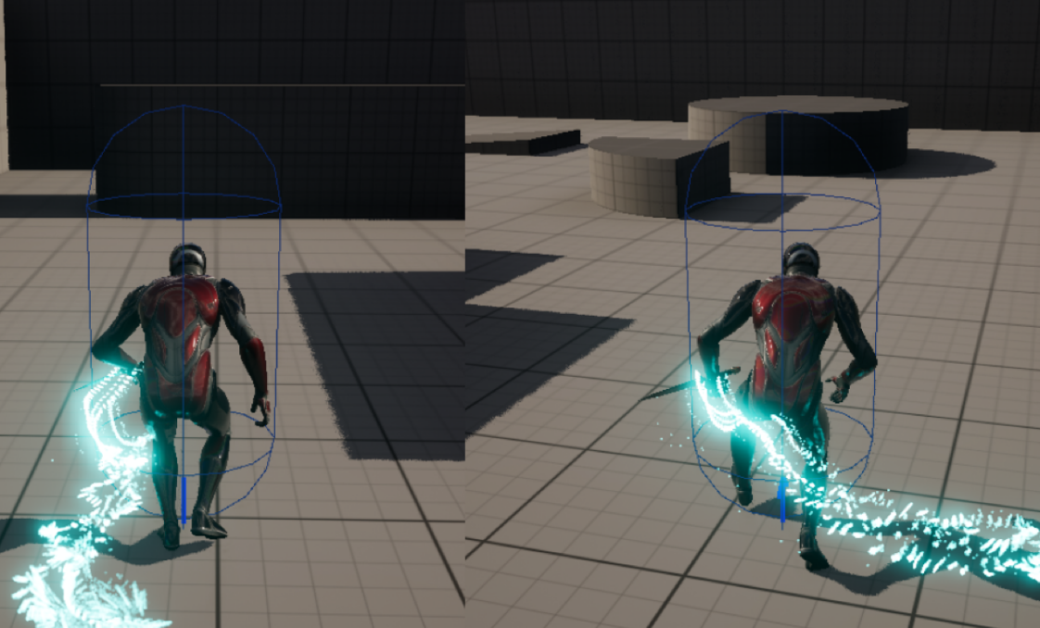Рисунок 3.18. Налаштування анімацій

Для коректної роботи даних анімацій потрібно створити власне ресурс параметрів стиснення кривої анімації і встановити його у кожній з наших анімацій зупинки, для того, щоб вузол Target, шукаючи криву зміни відстані в анімації, розумів, як фактичній відстані зупинки відповідає сама анімація. Тому кожна анімація повинна мати: налаштування стиснення кривої як *Uniform Indexable* та графіки зміни відстані (Рисунок 3.19).

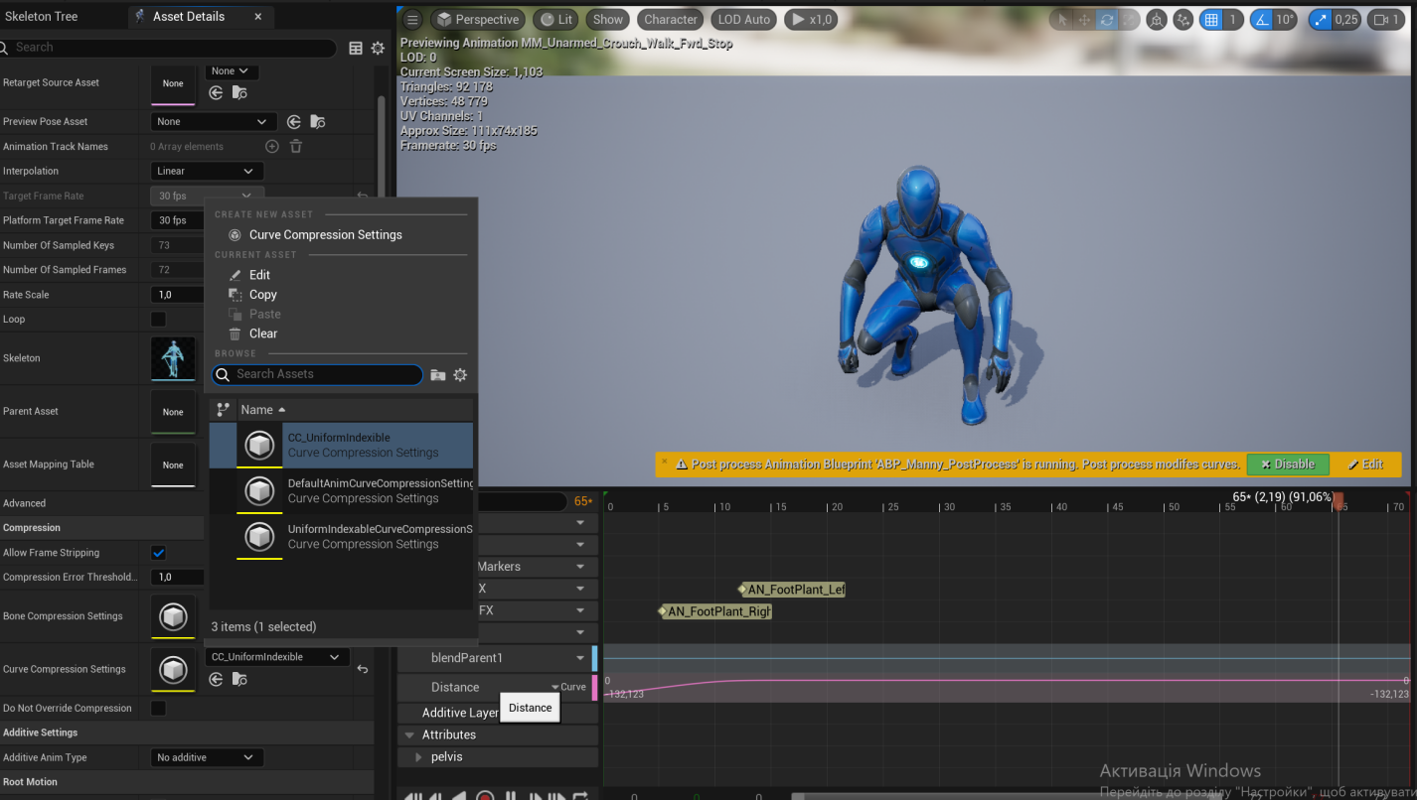Рисунок 3.19. Функція розрахунку відстані зупинки

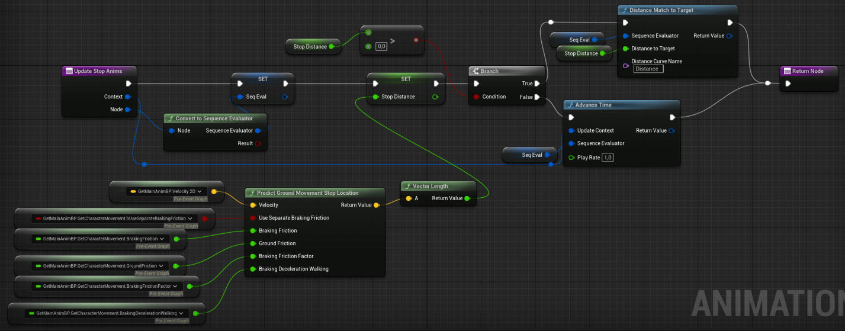Рисунок 3.20. Функція розрахунку відстані зупинки

Для стану зупинки руху час обраховується за допомогою вузла Distance Match to Target, що використовується для виконання зупинок без ковзання ніг, шляхом вибору у кожному кадрі точки анімації, яка відповідає відстані, що залишилася до зупинки персонажа. Відстань яку персонаж пройде під час зупинки обраховує вузол Predict Ground Movement Stop Location. Його робота — передбачити, де зупиниться персонаж на основі його поточних параметрів у компоненті руху та властивостей руху. Тут використовується логіка передбачення, тісно пов'язана з UCharacterMovementComponent. Кожен параметр (Рисунок 3.20) відповідає однойменному значенню у CharacterMovementComponent.

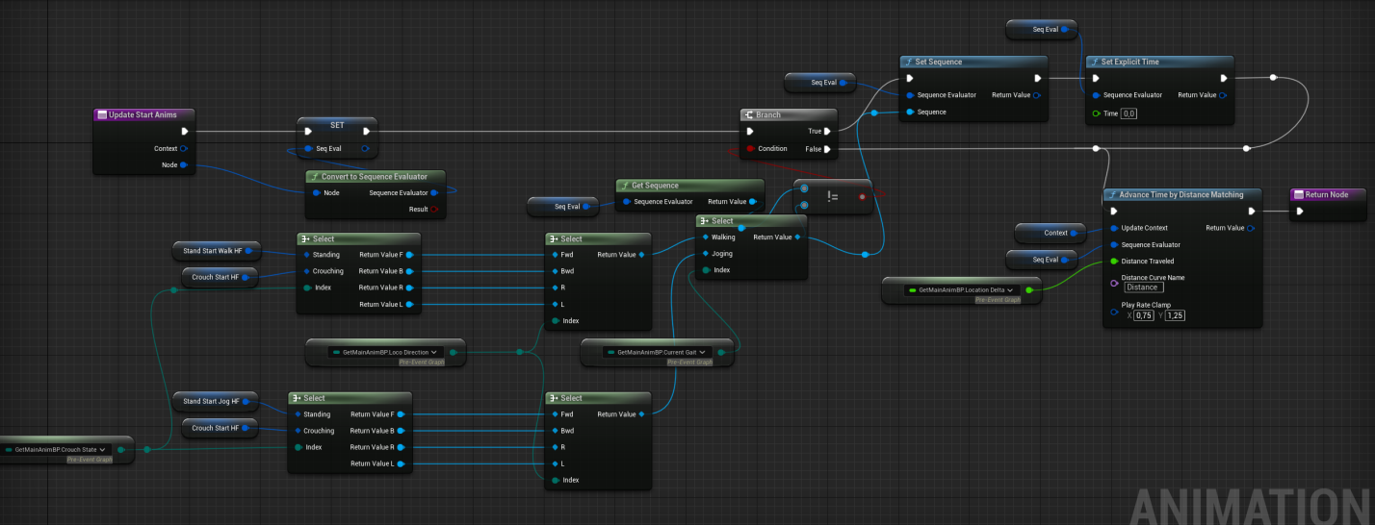

Рисунок 3.21. Функція оновлення анімацій початку руху

Подібним чином налаштовані функції для початку руху. Вони налаштовують відповідні анімації згідно з напрямком руху персонажа, та встановлюють час програвання анімації, використовуючи відстань, обраховану в базовому класі (Рисунок 3.21), використовуючи вузол Advance Time by Distance Matching. Він встановлює час анімації за пройденою відстанню, а не за часом. Але анімації повинні мати криві відстані, яка описує відстань, пройдену кореневою кісткою в анімації.

Початок протилежного руху певним чином поєднує логіку роботи двох попередніх станів, так як необхідно зупинитись, а потім почати рух у протилежному напрямку. Для того, щоб цей стан міг повторюватись, тобто, персонаж міг постійно перебувати в цьому стані, змінюючи напрямок руху на протилежний, всередині стану знаходяться два підстани, які виконують одну і ту саму логіку, але мають правила переходу між собою. Перехід 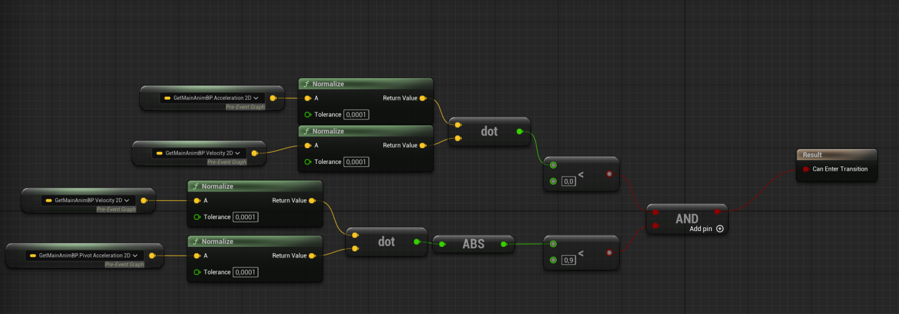відбувається (Рисунок 3.22), коли вектори прискорення та швидкості мають Рисунок 3.22. Умови переходу до стану початку протилежного руху

протилежний напрямок та вектори повороту прискорення та швидкості мають протилежний напрямок (кут між ними більший за 90 градусів). Функція оновлення стану зміни руху працює подібно до попередньо

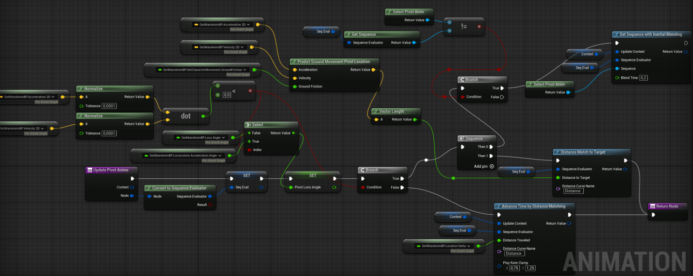Рисунок 3.23. Функція оновлення анімацій стану початку протилежного руху

описаних (Рисунок 3.23), за винятком використання вектора прискорення та швидкості для визначення кута руху відносно персонажа, та використання вузла Predict Ground Movement Pivot Location, який працює аналогічно, як вузол Predict Ground Movement Stop Location визначення відстані зупинки.

Наступним кроком було реалізовану логіки повороту персонажа на місці. Перед цим кроком, персонаж у стані спокою просто обертався навколо себе згідно повороту миші без анімацій. Що виправити це, в стані *спокою* персонаж має обраховувати зміщення кута повороту, але відтворювати сам поворот через анімації, сам персонаж має миттєво повертатись, але скелет-меш має програвати анімацію повороту. Для цього ми маємо напряму керувати основою скелета-меша, дозволяючи поворот після наявного зміщення. Це завдання лежить на вузлі Rotate Root Bone. Він знаходиться в базовому класі, на вхід отримує зміщення кута повороту, обрахованого в базовому класі. Для коректної роботи повороту на місці стан *спокою* має три стани: звичайний спокій, початок повороту на місці, відновлення після повороту на місці. Якщо зміщення більше 50 градусів, відбувається перехід до початку повороту на місці. Якщо графік кривої повороту, який присутній в усіх анімаціях повороту на місці, повертає значення, що наближено рівне 0, то відбувається перехід до стану відновлення. Якщо зміщення кута повороту так само не перебільшує 50 градусів, активним стає стан спокою, якщо ні, поворот починається знову. Наступні розроблені функції встановлення та оновлення стану *спокою*, встановлюють час повороту як 0 на початку, далі, згідно з обраною анімацією повороту, встановлюється новий час повороту (Рисунок 3.24). При початку стану повороту визначається, в якому напрямку необхідно обертатися: проти чи за годинниковою стрілкою. Далі, залежно від визначеного напрямку, встановлюються відповідні анімації повороту ліворуч чи праворуч. В залежності від того, чи більший кут зміщення за 90 градусів, обирається поворот на 90 чи 180 градусів (Рисунок 3.25).

Розроблені функції для контролю анімацій стрибка були найпростішими. Початок стрибка і приземлення не є циклічними, отже вони мають тільки запуститись. Далі, використовуючи змінні, отримані в базовому класі, система розуміє, чи стрибок було почато, і чи перебуває персонаж в повітрі. Функція обробки приземлення користується графіком всередині анімації, та суміщає її з наближеною до реального відстанню, на яку персонаж має присісти з поточним значенням вектора швидкості.

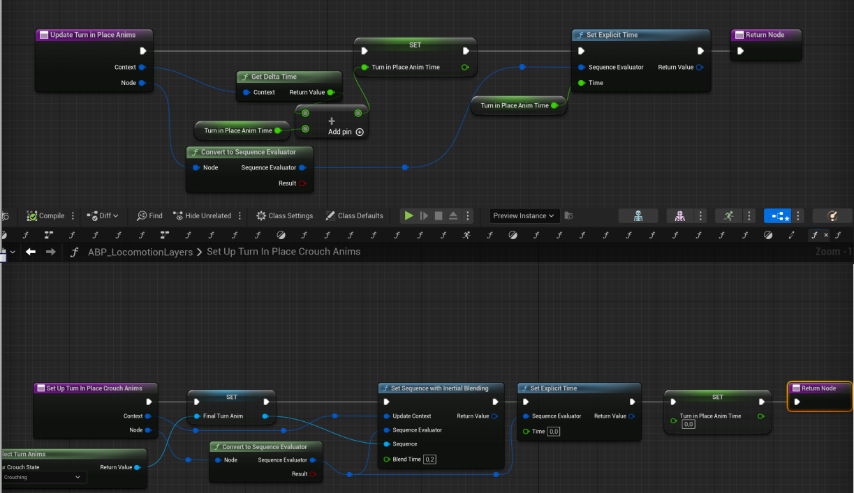

Рисунок 3.24. Функції встановлення (внизу) та оновлення (вгорі) стану спокою

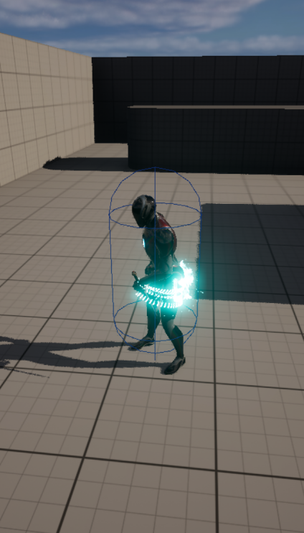Рисунок 3.25. Результат реалізації системи поворотів на місці

Синхронізація використовується для автоматичної синхронізації окремих анімацій під час змішування. Вона працює в системі, що складається 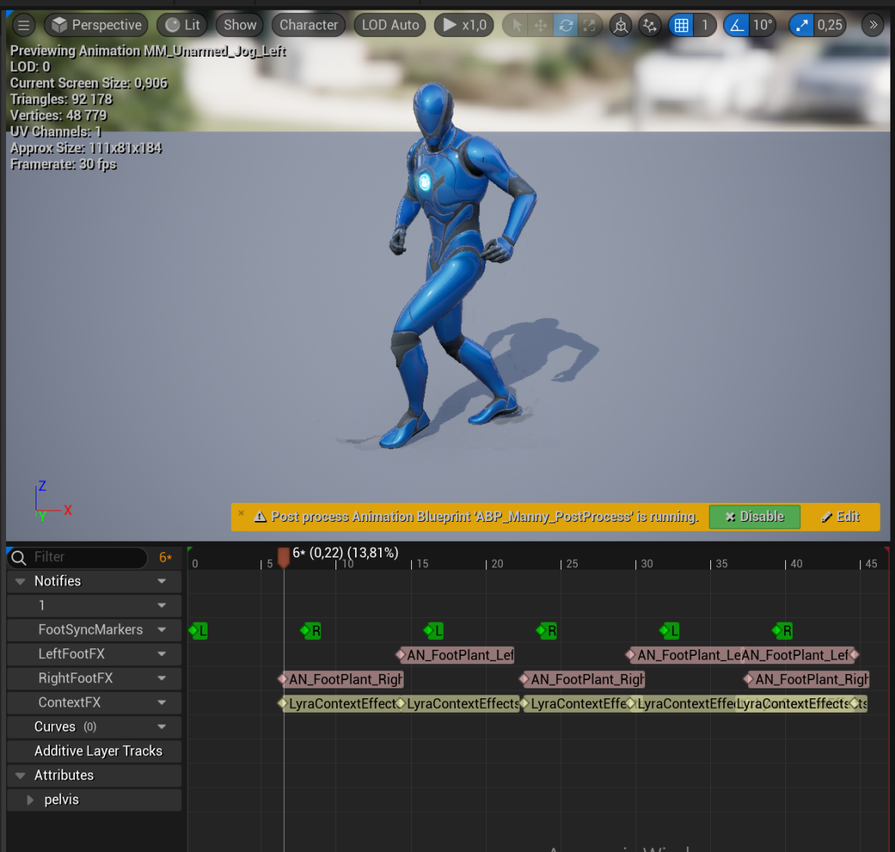з двох основних компонентів, маркерів синхронізації та груп синхронізації (Рисунок 3.26). Наприклад, при спробі суміщати анімації ходьби та бігу, що мають різну частоту переміщення кісток ніг, можна помітити “хромання”, тобто анімація не синхронізована, кроки знаходяться в різних місцях, і це призводить до візуальних проблем, коли дві несумісні анімації поєднуються.

Рисунок 3.26. Маркери анімації

Першим кроком, який нам потрібно зробити, щоб система могла синхронізувати анімації, є використання одного з двох компонентів, маркерів синхронізації. Вони були налаштовані для кожної з анімацій, які потрібно синхронізувати, використовуючи вбудований модифікатор анімації. Але анімації ще не синхронізуються, навіть якщо у нас є маркери синхронізації, щоб синхронізувати їх належним чином, потрібно розуміти, як працює система груп синхронізації. Анімації, які синхронізуються разом, вважаються 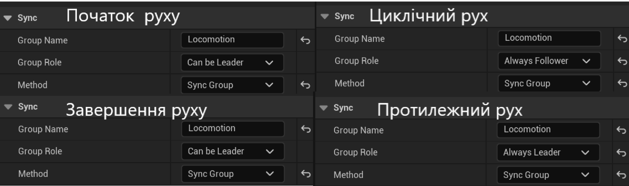частиною групи. Тому була створена загальна група для всіх анімацій, які необхідно синхронізувати, під ім'ям Locomоtion. Тепер система знає, що необхідно синхронізувати всі анімації однієї групи. Далі необхідно виставити ролі, згідно яким певні анімації будуть керівними або, навпаки, керованими. Групи синхронізації працюють з концепцією ролей, в якій одна анімація є лідером, а всі інші - послідовниками. Лідери задають основну тривалість анімації, яку використовують усі підлеглі, і мають пріоритет для запуску сповіщень про анімацію. Послідовники підлаштовують свої анімації під довжину лідера, і їхні сповіщення пригнічуються. За замовчуванням під час змішування призначення лідера та послідовника може змінюватися залежно від розподілу ваги. Анімація з найбільшим впливом накладання вважається лідером. Таким чином, було визначено ролі для визначених в одній групі анімацій, рух яких має відмінності, а отже, має бути синхронізованим: *початок руху*, *циклічний рух*, *завершення руху*, *початок протилежного рух*у (Рисунок 3.27, зліва направо, відповідно то переліків станів). *Початок, завершення* та *початок протилежного рух*у мають значення лідера, так як Рисунок 3.27. Налаштування синхронізації станів руху

при їх виконанні значення трансформації кінцівок мають переважати на станом *циклічного руху*, який позначений як послідовник. Але *початок* та *завершення* не мають переважати стан *початок протилежного руху*, так як він керівний і задає новий основний напрямок переміщення та відображає динамічну зміну швидкості руху кінцівок, а також, після нього можуть почати свою роботу всі інші стани згідно з налаштування системи переходів в батьківському класі.

*Зауваження:* Дана система використовує подібні функції, що можна оптимізувати задля зменшення коду. *Результат:* система працездатна, розбита на модулі, що покращує видимість та розробку системи.

**3.2.4 Створення системи перестрибування перешкод**

Дана система була реалізована, використовуючи Motion Warping. Це функція, за допомогою якої динамічно коригується основний рух персонажа, щоб вирівняти його з цілями. Для реалізації системи було:

* Створено анімаційний монтаж, що містить в собі точки, за якими будуть встановлюватись координати, в який має перебувати персонаж при перестрибуванні (Рисунок 3.28).

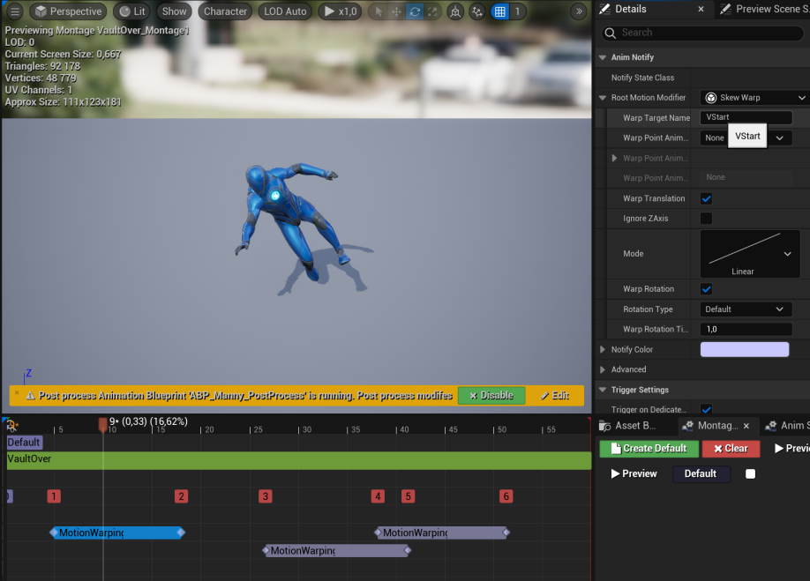

Рисунок 3.28. Налаштування маркерів встановлення координат персонажа під час програвання анімації

* Функція, що обробляє перешкоду засобами трасування, виставляє необхідні координати до маркерів монтажу та програє анімацію. Результат роботи показано на Рисунку 3.29.

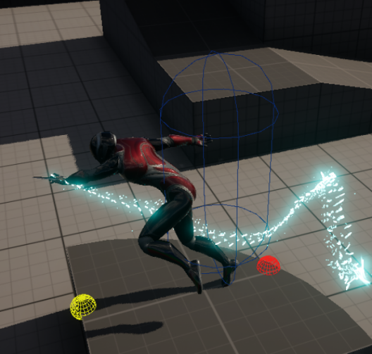Рисунок 3.29. Результат роботи використання анімації перестрибування

**3.3 Створення поведінки ворогів**

Для налаштування роботи штучного інтелекту необхідні такі компоненти:  AIController, NavMeshBoundsVolume, Blackboard, Behavior Tree.

AIController це базовий клас контролерів для пішаків, керованих ШІ, що керують штучним інтелектом об'єктів, що походять від класу Pawn, якими вони керують. У мережевих іграх вони існують лише на сервері. NavMeshBoundsVolume створить навігаційну сітку, яка дасть змогу нашому персонажу зі штучним інтелектом пересуватися у середовищі. Blackboard є мозком нашого ШІ. Все, про що ми хочемо, щоб наш ШІ знав, матиме ключ всередині Blackboard, на який можливо посилатися. Behavior Tree описує стани, в які повинен потрапляти штучний інтелект. Створення дерева поведінки зі станами, в яких, за вашими очікуваннями, може перебувати штучний інтелект, у вигляді візуального потоку, дає уявлення про те, яку логіку і правила потрібно створити для переходу в ці стани.

Згідно алгоритмів роботи ворогів, були розроблені:

* Контролер, що містить в собі налаштування , за яким ціль знаходиться, він запускає роботу дерева поведінки та слідує його інструкціям. Код реалізації наведено в ДОДАТКУ А.
* Blackboard та дерево поведінки, які працюють в парі (ДОДАТОК Б, ДОДАТОК В).
* Розроблені додаткові завдання, сервіси та декоратори, які використовуються для виконання алгоритму (приклад реалізованого завдання на пошук точки маршруту за встановленим типом слідування патрулювання наведено в ДОДАТКУ Г).
* Розроблена функція обрахунку точки, в якій снаряд зіткнеться з рухомою ціллю (ДОДАТОК Ґ).

# **РОЗДІЛ 4.**

**РОЗДІЛ 5. РОЗРАХУНОК ЕКОНОМІЧНОЇ ЕФЕКТИВНОСТІ ПРОЕКТУ**

**ЗАГАЛЬНІ ПОЛОЖЕННЯ**

Завданням виконаної роботи було дослідження сильних сторін движка Unreal Engine 5. Мета роботи полягала виділити переваги Unreal Engine через створення гри-прототипу, використовуючи сильніші аспекти движка. Встановлення сильних сторін движка дає змогу розуміти в яких проект може використовуватись та в яких проектах він принесе порівняно більшу користь, а це дозволяє запобігти виникненню можливих ускладнень та фінансових збитків, забезпечує вдалий вибір технологій створення на початку створення проекту. На сьогодні движок використовується багатьма українськими та закордонними компаніями. Вони переносять свої проекти на новий движок (Senua’s Saga: Hellblade II від Ninja Theory, The Witcher від CD Projekt RED). На сьогодні світ отримав проекті, розроблені на UE5, якість яких далека від гарних (Remnant 2 і Immortals of Aveum). Це пояснюється новизною движка та необґрунтованим використанням як самого движка, так і його окремих особливостей.

**ЕКОНОМІЧНА ЧАСТИНА**

В даному розділі дипломної роботи проводиться економічне обґрунтування доцільності розробки програмного забезпечення, а саме розробка action adventure гри з використанням Unreal Engine. Зокрема розраховується комплексний показник якості проектного рішення, який показує його переваги в порівнянні з аналогами. А також на основі показника якості та ціни споживання проектного рішення та його аналога визначається коефіцієнт конкурентноздатності, який показує спроможність даного проектного рішення конкурувати з аналогами. Програмне забезпечення призначене для візуалізації віртуального світу з демонстрацією створених механік, що наглядно демонструє, як працюють сильні сторони движка.

**5.1. Розрахунок витрат на розробку програмного забезпечення**

Витрати на розробку і впровадження програмних засобів (К) включають:

К = К1,+К2 (5.1)

де K1 - витрати на розробку програмних засобів, грн.

К2 - витрати на відлагодження і дослідну експлуатацію програми рішення задачі на ПК, грн.

- Витрати на розробку програмних засобів включають:

- витрати на оплату праці розробників;

- витрати на відрахування у спеціальні державні фонди (Вф,);

- витрати на куповані вироби (Кв);

- витрати на придбання спецобладнання для експериментальних  
робіт (Об);

- накладні витрати (Н);

- інші витрати (Ів).

Витрати на оплату праці розробників проекту визначаються за формулою:

 (5.2)

де nij - чисельність розробників і-ої спеціальності j-ro тарифного

розряду, які приймають участь в проектуванні, чол.;

tij - час, який затрачений на розробку проекту співробітника і-ої

спеціальності j-ro тарифного розряду, днів;

Cij - денна заробітна плата і-ої спеціальності j-ro тарифного розряду,

грн.;

 (5.3)

де Сij - основна місячна заробітна плата розробника і-ої спеціальності

j-гo тарифного розряду, грн.;

h - коефіцієнт, що визначає розмір додаткової заробітної плати;

р - середня кількість робочих днів у місяці (21 день).

*Таблиця 5.1.*

**Вихідні дані для розрахунку витрат на оплату праці**

|  |  |  |  |
| --- | --- | --- | --- |
| № | Посада виконавців | Місячний оклад, грн. | Середньо денна ставка, грн./дні |
| 1 | Керівник МКР, доцент | 10982,34 | 10982,34 / 22 = 499,19 |
| 2 | Консультант з економіки, доцент | 10982,34 | 10982,34 / 22 = 499,19 |
| 3 | Студент | 1600,00 | 1600,00/ 22 = 72,72 |

*Таблиця 5.2.*

**Розрахунок витрат на оплату праці**

|  |  |  |  |  |
| --- | --- | --- | --- | --- |
| № | Спеціальність розробника | Час розробки, дні | Денна заробітна плата, грн. | Витрати на розробку, грн. |
| 1 | Керівник МКР, доцент | 10 | 499,19 | 4991,9 |
| 2 | Консультант з економіки, доцент | 2 | 499,19 | 998,38 |
| 3 | Студент | 60 | 72,72 | 4363,20 |
|  | Разом |  |  | 10353,48 |

Величину відрахувань у спеціальні державні фонди визначають у процентному співвідношенні від суми основної та додаткової заробітної плати. Згідно діючого нормативного законодавства сума відрахувань у спеціальні державні фонди складає 22 % від суми заробітної плати:

Вф = 22,0: 100*З (5.4)

Вф = 0,22*10353,48 = 2277,77 грн.

*Таблиця 5.3.*

**Розрахунок витрат на куповані вироби**

|  |  |  |  |  |  |
| --- | --- | --- | --- | --- | --- |
| № п/п | Найменування купованих виробів | Одиниця виміру | Ціна за одиницю виміру, грн. | Кількість купованих виробів | Сума, грн. |
| 1 | Анімації | набір | 1000,00 | 1 | 1000,00 |
|  |  |  |  |  |  |
|  |  |  |  |  |  |
| Всього |  |  | 1000,00 |  |  |

При розробці даного програмного забезпечення спеціальне обладнання не використовувалось, тому витрати на спеціальне обладнання відсутні.

Накладні витрати проектних організацій включають три групи видатків: витрати на управління, загальногосподарські витрати, невиробничі витрати. Вони розраховуються за встановленими процентами до витрат на оплату праці:

 (5.5)

Н = 0,3*10353,48 = 3106,04 (грн.)

Інші витрати відображають видатки, які не враховані в інших статтях витрат. Вони розраховуються за встановленими процентами до витрат на оплату праці:

Ів =10:100*З (5.6)

Ів=0,1* 10353,48 = 1035,35 (грн.)

Витрати на розробку програмного забезпечення розраховуються за формулою:

К1 =3 + Вф + Кв + Об + Н + Ів (5.7)

К1 = 10353,48+2277,77+1000,00+3106,04+1035,35 = 17772,64 грн.

Витрати на відлагодження і дослідну експлуатацію програмного забезпечення визначаються за формулою:

K2 = SMr* tBiд (5.8)

де SMr - вартість однієї машино-години роботи конкретного типу ПК, грн./год.;

tBід - машинний час, витрачений на відлагодження і дослідну

експлуатацію програмних засобів, год.

Загальна кількість днів роботи на ПК рівна 60 днів. Середній щоденний час роботи на ПК - 4 год., тому:

tвiд=60*4=240 (год.)

За даними обчислювального центру НУ "Львівська Політехніка" для ПК типу IBM PC/AT SMг = 20,0 (грн.)

Отже:

К2= 20,0*240 = 4800 (грн.)

*Таблиця 5.4.*

**Кошторис витрат на розробку програмного забезпечення**

|  |  |  |
| --- | --- | --- |
| № | Найменування елементів витрат | Сума витрат, грн. |
| 1 | Витрати на оплату праці | 10353,48 |
| 2 | Відрахування у спеціальні державні фонди | 2277,77 |
| 3 | Витрати на куповані вироби | 1000,00 |
| 4 | Накладні витрати | 3106,04 |
| 5 | Інші витрати | 1035,35 |
| 6 | Витрати на відлагодження і дослідну експлуатацію програмного забезпечення | 4800,00 |
|  | Всього | 22572,64 |

**5.4. Визначення експлуатаційних витрат**

Для оцінки економічної ефективності розроблюваного програмного продукту слід порівняти його Lyra Starter Game - це новий зразок ігрового проекту, випущений разом з UE5. Ця стартова гра створюється паралельно з розробкою Unreal Engine для демонстрації можливостей движка.

Експлуатаційні одноразові витрати по програмному забезпеченню і аналогу включають вартість підготовки даних і вартість машино-годин

роботи ПК (за час дії програми):

 (5.12)

де Еп - одноразові експлуатаційні витрати на проектне рішення (аналог), грн.;

Е1п - вартість підготовки даних для експлуатації проектного рішення (аналогу), грн.;

Е2п - вартість машино-годин роботи ПК для виконання проектного рішення (аналогу), грн.

Річні експлуатаційні витрати Веп визначаються за формулою:

 (5.13)

де Nп - періодичність експлуатації проектного рішення (аналогу), раз/рік.

Вартість підготовки даних для роботи на ПК визначається за формулою:

 (5.14)

де 1 - номери категорій персоналу, який приймає участь у підготовці даних (1=1,2,...L);

n1, - чисельність співробітників 1-ої категорії, чол.;

t1, - трудомісткість роботи співробітників 1-ої категорії по підготовці

даних, год.;

с1 — середнього динна ставка співробітника 1-ої категорії з врахуванням додаткової заробітної плати та відрахувань у спеціальні державні фонди, грн./год.

 (5.15)



де  - основна місячна заробітна плата працівника 1-ої категорії, грн.;

b - коефіцієнт, який враховує додаткову заробітну плату і відрахування у спеціальні державні фонди;

m - кількість робочих годин у місяці, год.

Для роботи з даними як для проектного рішення так і аналогу потрібен

один працівник, основна місячна заробітна плата якого складає: с° = 10000 грн. Тоді:

c1 = 10000 (1+0,57) / 21*8 = 93,5 (грн./год)

Трудомісткість працівника по підготовці даних для проектного рішення складає 1 год., для аналога 1,5 год.

*Таблиця 5.7.*

**Розрахунок витрат на підготовку даних та реалізацію проектного рішення на ПК**

|  |  |  |  |
| --- | --- | --- | --- |
| № | Час роботи співробітників, год. | Середньо годинна заробітна плата, грн./год. | Витрати , грн. |
|  | Проектне рішення | | |
| 1 | 1 | 93,5 | 93,5 |
|  | Аналог | | |
| 1 | 1,5 | 93,5 | 140,3 |

Витрати на експлуатацію ПК визначається за формулою:

 (5.16)

де t - витрати машинного часу для реалізації проектного рішення (аналогу), год.;

SMГ - вартість однієї машино-години роботи ПК, грн./год.

Е2п = 1 * 20,0 = 20 (грн.)

Е2а=1,5*20,0 = 30,0 (грн.)

Еп=93,5+20,0 =113,5 (грн.)

Еа=140,3 + 30,0 = 170,3 ( грн.)

Веп= 113,5 * 252 = 28602,0 (грн.)

Веа=170,3 * 252 = 42915,6 (грн.)

**5.5. Розрахунок ціни споживання проектного рішення**

Ціна споживання - це витрати на придбання і експлуатацію проектного рішення за весь строк його служби:

Цсп=Цп+Вепрv (5.17)

де Цп - ціна придбання проектного рішення, грн.:

 (5.18)

де Пр - норматив рентабельності;

Ко - витрати на прив'язку та освоєння проектного рішення на конкретному об'єкті, грн.;

Кк - витрати на доукомплектування технічних засобів на об'єкті, грн.;

Цп=22572,64*(1+0,3) = 29344,43 грн.

Benpv - теперішня вартість витрат на експлуатацію проектного рішення (за весь час його експлуатації), грн.:

 (5.19)

де Веп - річні експлуатаційні витрати, грн.;

T - строк служби проектного рішення, років;

R - річна ставка дисконтування (приймається у розмірі 12%).

( грн)

(грн.)

Приблизна вартість аналога зі схожим функціоналом та адаптивним вверстування на ринку становить 30000 грн [https://abc.net.ua/ua/price], тому отримуємо:

Цсп = 29344,43+103110,21= 132464,64 (грн.)

Цса = 30000,00 + 154710,73 = 184710,73 (грн.)

Отже, у даному підрозділі було виконано розрахунки ціни споживання проектного рішення. В результаті ми отримали ціну споживання – 132464,64 грн.

**5.6. Визначення показників економічної ефективності**

Економічний ефект в сфері проектування рішення:

Епр=Ца-Цп (5.21)

Епр = 30000,00 – 29344,43 = 655,57 (грн.)

Річний економічний ефект в сфері експлуатації:

Екс=Веа-Веп

Екс= 42915,6 – 28602,0 =14313,6 (грн.)

Додатковий економічний ефект у сфері експлуатації:



(грн.)

Сумарний ефект складає:

655,57+ 90931,44= 91587,01 (грн.)

*Таблиця 5.8.*

**Показники економічної ефективності проектного рішення**

|  |  |  |  |  |
| --- | --- | --- | --- | --- |
| № | Найменування | Одиниці вимірювання | Значення показників | |
| Базовий варіант | Новий варіант |
| 1 | Капітальні вкладення | грн. | - | 22572,64 |
| 2 | Ціна придбання | грн. | 30000,00 | 29344,43 |
| 3 | Річні експлуатаційні витрати | грн. | 42915,60 | 28602,00 |
| 4 | Ціна споживання | грн. | 184710,73 | 132464,64 |
| 5 | Економічний ефект в сфері проектування | грн. | - | 655,57 |
| 6 | Економічний ефект в сфері експлуатації | грн. | - | 14313,6 |
| 7 | Додатковий ефект в сфері експлуатації | грн. | - | 90931,44 |
| 8 | Сумарний ефект | грн. | 91587,01 | |

**5.7. Висновки**

У даному розділі проведено розрахунок витрат на розробку проектного рішення. Здійснено порівняння з існуючим аналогом, і цим показано, що дане проектне рішення має переваги в порівнянні з аналогами, зокрема: надійність, простота використання, гнучкість, зручність. Згідно проведеного економічного обґрунтування дане проектне рішення є конкурентноздатний. Крім того, отримано додатній економічний ефект у розмірі 91587,01 грн. і тому розробка і впровадження цього проектного рішення є економічно доцільними.

В даній роботі було проаналізовано уже готові рішення, розглянуто їх переваги та недоліки, а також функції, які необхідно буде відтворити у власній системі. Також було створено алгоритм роботи програми, продумано її функціонал та мету.

Після теоретичного та аналітичного опрацювання був виконано такі етапи розробки системи:

* Розробка рівня
* Розробка локомаціних анімацій
* Розробка анімацій реагування на перешкоди
* Створення управління
* Створення ієрархія класів
* Створення поведінки штучного інтелекту
* Виправлення багів та недоліків

В економічному розділі проведено розрахунок витрат на розробку проектного рішення. Здійснено порівняння з існуючим аналогом, і доведено, що створений ігровий прототип має суттєві переваги в порівнянні з існуючими аналогами, зокрема: зручність в використанні, простота, додатковий функціонал, який являє механіки взаємодії персонажа користувача з навколишнім світом, переміщення, поведінки ворогів, та використання сучасного стеку технологій. Згідно проведеного економічного обґрунтування дане проектне рішення є конкурентноспроможним.

У ході проведення розрахунків витрат були враховані такі значення як витрати на оплату праці, куповані вироби, накладні витрати, витрати на відлагодження і дослідну експлуатацію програмного забезпечення, а також інші витрати. Також визначено експлуатаційні витрати та проведений розрахунок витрат на підготовку даних, реалізацію проектного рішення на ЕОМ, розрахунки ціни споживання проектного рішення та визначено показники економічної ефективності проектного розділу, який склав додатній економічний ефект у розмірі 91587,01 грн., тому розробка і впровадження цієї системи є економічно доцільними.

**ВИСНОВКИ**

Під час виконання магістерської кваліфікаційної роботи були: розглянуто використання Unreal Engine в розробці ігор і візуалізації; розглянули базові класи, які лягають в основу будь-якого проекту на Unreal Engine, а також звернули увагу на важливий аспект реплікації, який дозволяє створювати багатокористувацькі ігри; розглянуті можливості онлайн-інтеграції та використання віджетів для створення інтерактивного інтерфейсу. Крім того, ми зазначили важливість системи штучного інтелекту в Unreal Engine, яка відкриває безмежні можливості для створення ігор та симуляцій з реалістичною поведінкою персонажів та об'єктів; проаналізовано наявні ресурси движка, їх робота та використання, обрано середніх них необхідних для реалізації проекту; розроблені та реалізовані алгоритми роботи поведінки штучного інтелекту ворогів, структура ієрархії класів; розроблена та реалізована модульна система класів анімації, обробка даних носія класу, організація станів анімацій та переходи між ними, обробка анімацій на відповідність до рухів персонажа; реалізоване управління персонажем, віртуального світу; виявлено та виплавлено знайденні дефекти; досліджено шляхи оптимізації роботи анімацій з точки зору продуктивності проекту, відображенню анімацій на відповість напрямку та режимів рухів; реалізовано різні режими переміщення персонажа, режим ховання, систему кидання снаряду, вороги, їх організація та поведінка; ретельно описані кроки реалізації проекту через створення записки.

Застосування Unreal Engine стає все більш важливим у галузі розробки ігор та інтерактивних додатків, і вона надає розробникам широкий спектр інструментів для втілення їхніх творчих ідей.

**СПИСОК ВИКОРИСТАНИХ ДЖЕРЕЛ**

1. Посібник по основним можливостям Unreal Engine [Інтернет-ресурс]. – Режим доступу: <https://github.com/MrRobinOfficial/Guide-UnrealEngine>
2. [Документація Unreal Engine [Інтернет-ресурс]. – Режим доступу: https://docs.unrealengine.com/](https://github.com/MrRobinOfficial/Guide-UnrealEngine)
3. [Stanley B. Lippman, C++ Primer, 2012, 976 p.](https://github.com/MrRobinOfficial/Guide-UnrealEngine)
4. [Andrew Koenig, Accelerated C++: Practical Programming by Example, 2000, 352 p.](https://github.com/MrRobinOfficial/Guide-UnrealEngine)
5. [Курс Unreal Engine 5 C++ Developer: Learn C++ & Make Video Games [Інтернет-ресурс]. – Режим доступу:  
   https://www.udemy.com/course/unrealcourse/](https://github.com/MrRobinOfficial/Guide-UnrealEngine)
6. [William Sherif, Learning C++ by Creating Games with UE4, 2015, 326 p.](https://github.com/MrRobinOfficial/Guide-UnrealEngine)
7. [Andrew Koenig, Accelerated C++: Practical Programming by Example (Addison-Wesley C++ In-Depth), 2000, 352 p.](https://github.com/MrRobinOfficial/Guide-UnrealEngine)
8. [Immortals of Aveum Benchmark Test and Performance Analysis Review: Електронний ресурс. – Режим доступу: [https://www.techpowerup.com/review/immortals-of-aveum-benchmark-test-and-performance-analysis/6.html]](https://github.com/MrRobinOfficial/Guide-UnrealEngine)
9. [Every Unreal Engine 5 Game So Far: Електронний ресурс. – Режим доступу: [https://www.gamespot.com/gallery/every-unreal-engine-5-game-so-far/2900-3990/#20]](https://github.com/MrRobinOfficial/Guide-UnrealEngine)
10. [Epic Games на YouTube: Електронний ресурс. – Режим доступу: [https://www.youtube.com/c/EpicGamesLearning]](https://github.com/MrRobinOfficial/Guide-UnrealEngine)
11. [Unreal Engine 5 Early Access Sample Projects: Електронний ресурс. – Режим доступу: [https://www.unrealengine.com/ue5sample]](https://github.com/MrRobinOfficial/Guide-UnrealEngine)
12. [Blueprints Visual Scripting for Unreal Engine: Електронний ресурс. – Режим доступу: [https://www.amazon.com/Blueprints-Visual-Scripting-Unreal-Engine/dp/1785286016]](https://github.com/MrRobinOfficial/Guide-UnrealEngine)
13. [Unreal Engine 5 Early Access Community Forum: Електронний ресурс. – Режим доступу: [https://forums.unrealengine.com/c/unreal-engine/ue5-early-access/]](https://github.com/MrRobinOfficial/Guide-UnrealEngine)
14. [Bjarne Stroustrup, The C++ Programming Language, 2013, 1368 p.](https://github.com/MrRobinOfficial/Guide-UnrealEngine)
15. [Herb Sutter and Andrei Alexandrescu, C++ Coding Standards: 101 Rules, Guidelines, and Best Practices, 2004, 240 p.](https://github.com/MrRobinOfficial/Guide-UnrealEngine)
16. [Scott Meyers, Effective C++: 55 Specific Ways to Improve Your Programs and Designs, 2005, 320 p.](https://github.com/MrRobinOfficial/Guide-UnrealEngine)

**ДОДАТОК А**

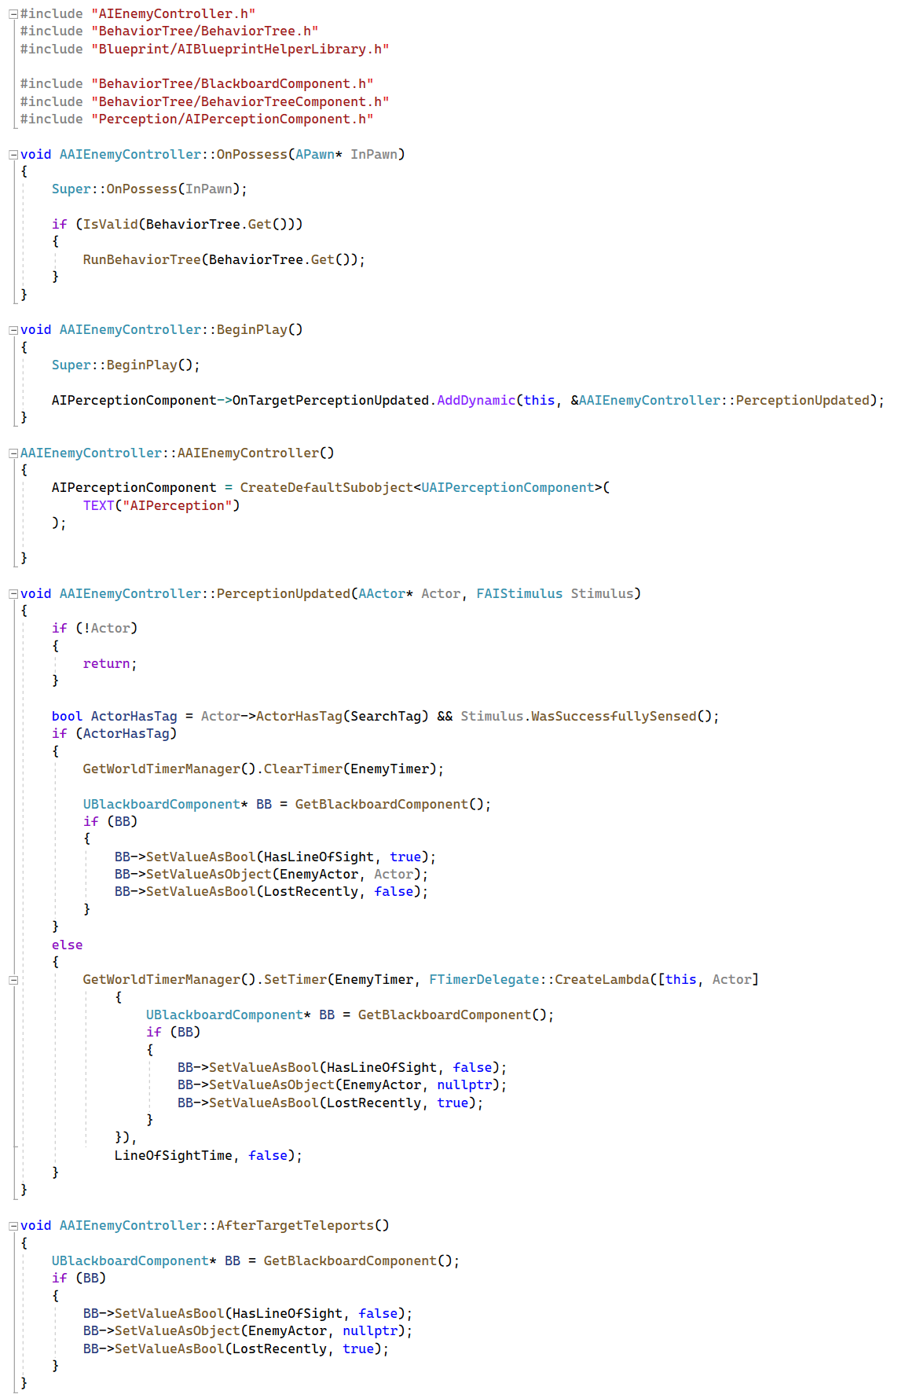

**ДОДАТОК Б**

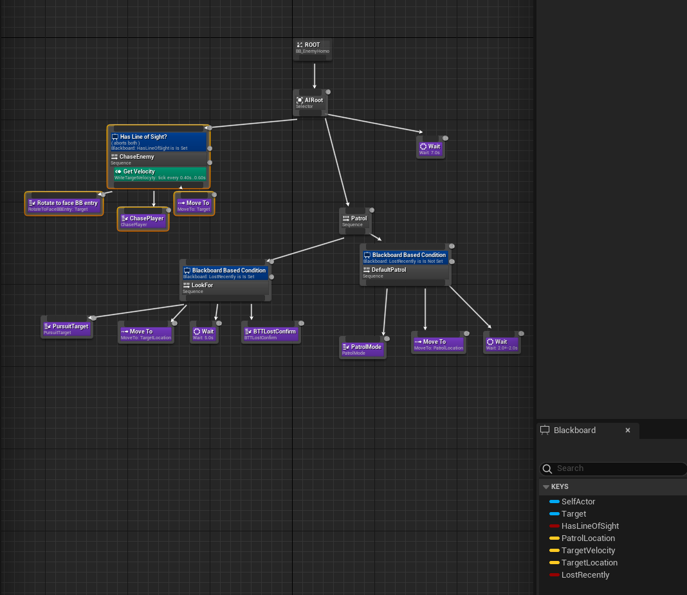

**ДОДАТОК В**

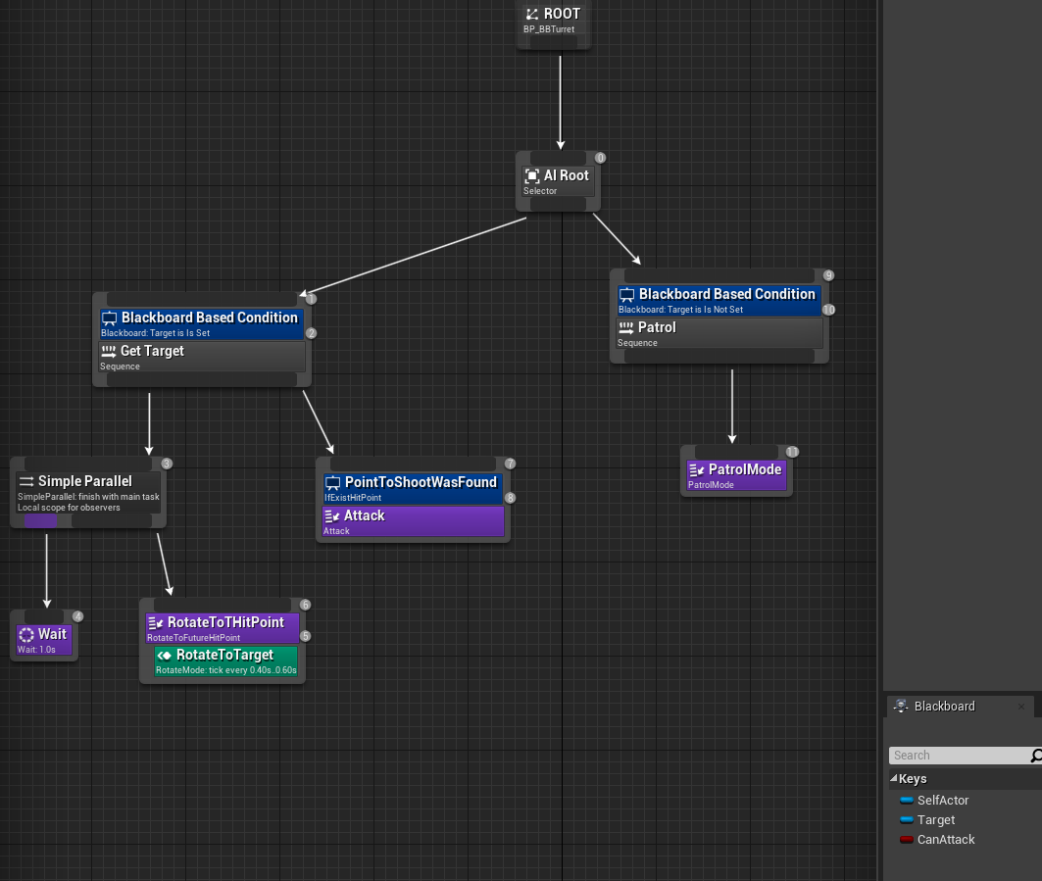

**ДОДАТОК Г**

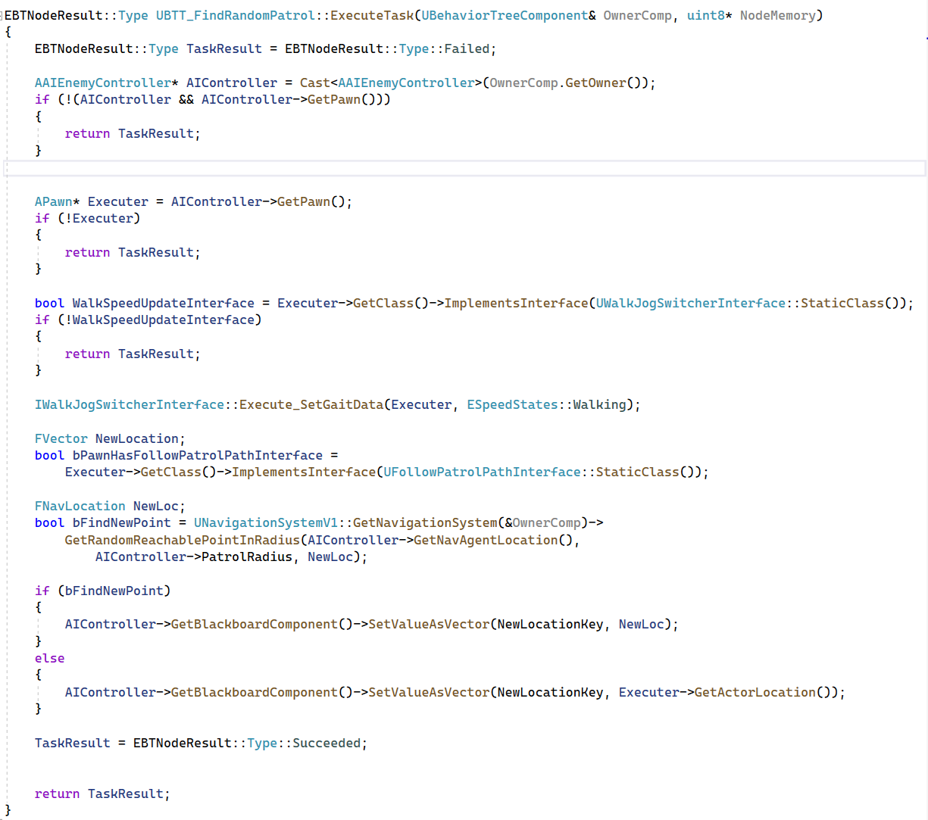

**ДОДАТОК Ґ**

